บทที่ 6

ระบบย่อยอาหาร

Digestive system

ระบบย่อยอาหารมีความสำคัญต่อร่างกาย เนื่องจากสัตว์ต้องใช้โภชนะจากอาหารที่กินในขบวนการทางเคมีต่างๆ ในร่างกาย เพื่อสร้างพลังงานในการดำรงชีพและให้ผลผลิต ระบบย่อยอาหารจะเกี่ยวข้องกับการกินอาหาร หรือนำอาหารเข้าสู่ปาก (ingestion or prehention) การย่อยอาหาร (digestion) การดูดซึมโภชนะ (digestion) และการขับถ่ายของเสีย (excretion) ออกจากร่างกาย อาหารที่สัตว์กินเข้าไปจะเคลื่อนที่ผ่านท่อทางเดินอาหารส่วนต่าง ๆ (gastrointestinal tract or alimentary tract) โดยการบีบตัวของกล้ามเนื้อเรียบรอบท่อทางเดินอาหาร และในขณะที่อาหารเคลื่อนที่ผ่านท่อทางเดินอาหารแต่ละส่วนนั้น จะเกิดการย่อยอาหารทำให้โมเลกุลของอาหารมีขนาดเล็กลงจนกระทั่งโภชนะต่างๆ ในอาหารสามารถดูดซึม (absorption) ผ่านเข้าเส้นเลือดดำ (hepatic portal vein) เพื่อไปที่ตับ จากนั้นจึงถูกส่งไปที่ส่วนต่าง ๆ ของร่างกายเพื่อใช้ประโยชน์ต่อไปโดยผ่านระบบไหลเวียนของเลือด อาหารส่วนที่ไม่ย่อยจะถูกขับออกจากร่างกายทางลำไส้ใหญ่ในรูปของมูล (feces)

1.กายวิภาคของระบบย่อยอาหาร

ระบบย่อยอาหารในสัตว์เศรษฐกิจทุกชนิดประกอบด้วยอวัยวะย่อยอาหาร คือท่อทางเดินอาหารที่มีลักษณะเป็นท่อยาว และอวัยวะที่ช่วยในการย่อยอาหาร เช่น ต่อมน้ำลาย ตับ และตับอ่อน เป็นต้น

1.1 กายวิภาคของท่อทางเดินอาหาร
ท่อทางเดินอาหาร มีลักษณะเป็นท่อยาว เริ่มต้นจากช่องปาก (mouth cavity) ไปสิ้นสุดที่ช่องทวารหนัก (anus) โครงสร้างพื้นฐานของท่อทางเดินอาหารประกอบด้วยผนัง 4 ชั้น คือ ชั้นเยื่อเมือก (mucous membrane or mucosa) ชั้นใต้เยื่อเมือก (submucosa) ชั้นกล้ามเนื้อ (muscularis externa) ซึ่งส่วนใหญ่เป็นกล้ามเนื้อเรียบ (smooth muscle) และชั้นเซโรซา หรือชั้นเยื่อบุผิวด้านนอก (serosa membrane) ท่อทางเดินอาหารแต่ละส่วนของจะมีโครงสร้างพื้นฐานเหมือนกัน จะแตกต่างกันที่ขนาด ความยาวรูปร่าง และความหนาของผนังแต่ละชั้น ในสัตว์เศรษฐกิจ เช่น โค สุกร และสัตว์ปีก นอกจากท่อทางเดินอาหารแต่ละส่วนจะมีขนาดความจุที่แตกต่างกันแล้ว ยังมีการพัฒนาที่แตกต่างกันไปขึ้นกับลักษณะของอาหารที่สัตว์กินด้วย จึงสามารถแบ่งประเภทของสัตว์ออกตามลักษณะของท่อทางเดินอาหารได้เป็น 2 ประเภท คือ
ก. สัตว์กระเพาะเดี่ยว หรือ สัตว์ไม่เคี้ยวเอื้อง (simple stomach or non ruminant) ท่อทางเดินอาหารมีการพัฒนาแบบง่าย ๆ ไม่ยุ่งยาก ได้แก่ ท่อทางเดินอาหารของสัตว์กินเนื้อ (carnivorous) รวมทั้งสัตว์ที่กินเนื้อและเมล็ดธัญพืช (omnivorous) เช่น สุนัข แมว สุกร สัตว์ปีก กระต่าย และ ม้า เป็นต้น
ข. สัตว์กระเพาะรวม หรือ สัตว์เคี้ยวเอื้อง (compound stomach or ruminant) ท่อทางเดินอาหารมีการพัฒนามากขึ้น เพื่อให้เหมาะสมกับการกินอาหารที่มีเยื่อใยสูง และ มีความฟ่าม ได้แก่ โค กระบือ แพะ และ แกะ ซึ่งเป็นสัตว์ที่มีกระเพาะขนาดใหญ่ ภายในกระเพาะมีจุลินทรีย์ที่เกี่ยวข้องที่กับการย่อยอาหารประเภทเยื่อใยอาศัยอยู่มากมาย

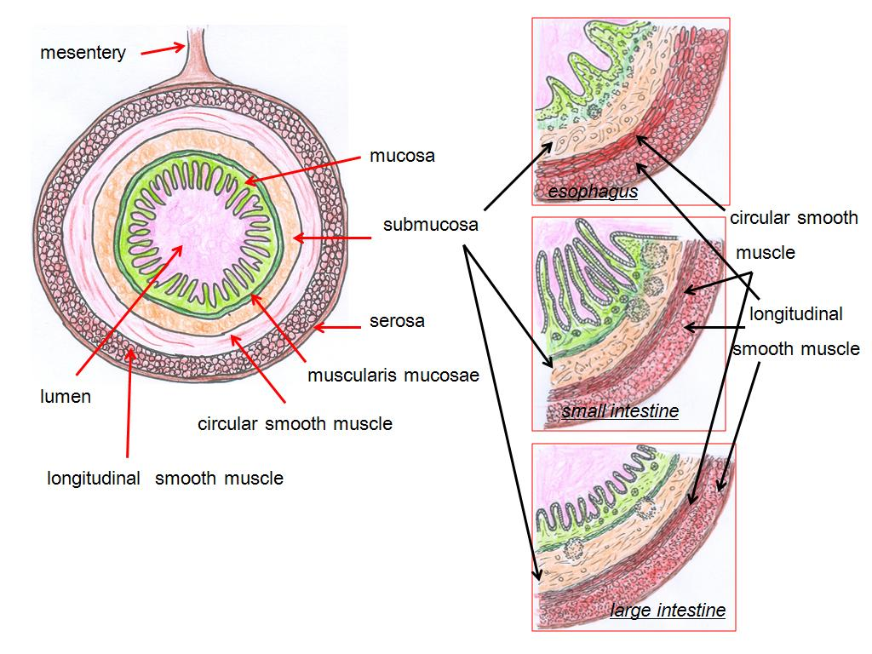

ภาพที่ 6.1 โครงสร้างพื้นฐานของท่อทางเดินอาหาร
ที่มา : ดัดแปลงจาก Reece (1997) และ Frandson et al. (2009)

ตารางที่ 6.1 ความจุของท่อทางเดินอาหารส่วนต่างๆ ในสัตว์เศรษฐกิจ

ชนิดของสัตว์ | ความจุของส่วนประกอบของท่อทางเดินอาหาร (%)
 | กระเพาะ | ลำไส้เล็ก | ไส้ติ่ง | โคล่อนและไส้ตรง
โค | 71 | 18 | 3 | 8
แพะ และ แกะ | 67 | 21 | 2 | 10
ม้า | 9 | 30 | 16 | 45
สุกร | 27 | 33 | 6 | 32

ที่มา: ดัดแปลงจาก Pond et al. (1995)

    - ส่วนประกอบของท่อทางเดินอาหาร

- ปาก (mouth) เป็นส่วนแรกของท่อทางเดินอาหาร เมื่อนำอาหารเข้ามาในปากจะเกิดการเคี้ยวอาหาร (mastication) ในสัตว์เคี้ยวเอื้อง เช่น โค-กระบือ จะมีการเคี้ยวเอื้อง (rumination) เกิดขึ้นในปากด้วย การเคี้ยวอาหารและการเคี้ยวเอื้องทำให้อาหารมีขนาดเล็กลง ในขณะที่เคี้ยวอาหารต่อมน้ำลายจะหลั่งน้ำลาย (salivation) เพื่อคลุกเคล้าอาหาร ทำให้อาหารอ่อนนุ่มและสะดวกในการกลืน ปากของสัตว์แต่ละชนิดจะแตกต่างกันไปตามลักษณะการกินอาหาร เช่น ม้ามีริมฝีปากที่อ่อนนุ่มจึงใช้ทั้งริมฝีปากบนและริมฝีปากล่าง (upper and lower lips) ในการนำอาหารเข้าปาก จากนั้นจึงใช้ฟันหน้า (incisor teeth) ตัดหรือกัดหญ้าให้ขาด ม้าจึงกินหญ้าได้ต่ำหรือติดดินมากกว่า ส่วนโค-กระบือจะใช้ลิ้นในการนำอาหารเข้าสู่ปาก แล้วใช้ส่วนของฟันตัดด้านล่างร่วมกับแผ่นเหงือก (dental pad) ร่วมกันในการตัดชิ้นอาหาร
ส่วนประกอบของปาก คือ ริมฝีปาก (lips) ลิ้น (tongue) ฟัน (teeth) เพดานปาก (palate) และ ต่อมน้ำลาย (salivary glands) ภายในช่องปากจะมีความชุ่มชื้นตลอดเวลา เนื่องจากชั้นเยื่อเมือกภายในปากมีเซลล์เยื่อบุผิว และต่อมสร้างน้ำเมือกใสที่ผลิตของเหลว หรือน้ำเมือกตลอดเวลา ช่องว่างในปากแบ่งออกเป็น 2 ส่วน คือ ช่องว่างที่ติดต่อกับหลอดคอ (mouth cavity) เป็นช่องว่างที่อยู่ระหว่างฟันบดและฟันกรามด้านซ้ายและด้านขวา และช่องว่างที่อยู่ระหว่างฟันกรามและแก้ม รวมถึงช่องว่างระหว่างฟันตัดกับริมฝีปาก ช่องปากและช่องจมูกจะแยกออกจากกันด้วยเพดานแข็ง (hard palate) สำหรับเพดานอ่อน (soft palate) คือ ส่วนที่ต่อจากเพดานแข็งที่ใช้แยกช่องปากออกจากหลอดคอ (pharynx) อาหารที่อยู่ในช่องปากจะมีการเคลื่อนไหวโดยการเคี้ยว และการคลุกเคล้าอาหารกับน้ำลาย เพื่อเป็นการเตรียมอาหาร แล้วกลืนก้อนอาหารผ่านหลอดคอเข้าสู่หลอดอาหารต่อไป การเคี้ยวอาหารในปากจะใช้ฟันบดและฟันกรามทำงานร่วมกัน รวมทั้งใช้กล้ามเนื้อแก้มซึ่งทำงานภายใต้อำนาจจิตใจ ในปากของสัตว์เลี้ยงมีการเคี้ยวอาหารแบ่งออกเป็น 2 แบบ คือ การเคี้ยวแบบขึ้นลง (vertical movement) เช่น การเคี้ยวอาหารในสุกรและม้า และการเคี้ยวอาหารแบบแนวนอน (horizontal movement or lateral movement) เช่น ในโค กระบือ แพะ และ แกะ เป็นต้น

-ริมฝีปาก (lips) เป็นส่วนที่อยู่โดยรอบช่องปาก ทำหน้าที่ช่วยในการนำอาหารเข้าปาก ในลูกสัตว์จะใช้ริมฝีปากช่วยในการดูดนม ริมปีปากของสัตว์เลี้ยงแต่ละชนิดมีรูปร่างแตกต่างกันไป ขึ้นกับลักษณะอาหารที่กิน ในสุกรมีริมฝีปากที่แข็งมาก เรียกว่า สเน๊าต์ (scout) ใช้ในการขุดคุ้ยอาหาร ส่วนในม้าและแกะมีริมฝีกปากที่อ่อนนิ่มและมีความยืดหยุ่นดี จึงใช้ช่วยในการแทะเล็มหญ้า และใช้นำหญ้าเข้าปาก แต่ในสัตว์ปีกไม่มีริมฝีปาก ฟันและแก้ม จึงใช้จงอยปาก (beak) เป็นอวัยวะในการจับอาหารเข้าปาก ส่วนปลายของจงอยปากที่แหลมคมจะใช้ในการจิกและฉีกอาหารเป็นชิ้นเพื่อนำอาหารเข้าปาก แต่สัตว์ปีกที่หากินในน้ำเช่น เป็ดและห่าน จงอยปากจะแบนและบริเวณขอบจงอยปากจะมีลักษณะคล้ายฟันเลื่อย ใช้จับเหยื่อไม่ให้ไหลลื่นออกจากปาก

- ต่อมน้ำลาย (salivary glands) เป็นอวัยวะช่วยย่อยอาหารชนิดหนึ่ง ทำหน้าที่ผลิตน้ำลายเพื่อคลุกเคล้าอาหาร ช่วยให้อาหารอ่อนนุ่มสะดวกในการกลืน น้ำลายในสัตว์เลี้ยงบางชนิด เช่น สุกร สุนัข และไก่ จะมีเอ็นไซม์ไทยาลิน (ptyalin) ทำหน้าที่ย่อยแป้งให้เป็นน้ำตาลมอลโตส (maltose) น้ำลายมีน้ำเป็นส่วนประกอบเป็นส่วนใหญ่ โดยส่วนที่เป็นของแข็งประกอบด้วยโปรตีนและแร่ธาตุหลายชนิด การหลั่งน้ำลายเกิดจากการมีอาหาร หรือสิ่งอื่นๆเข้าไปในปาก ทำให้ปลายประสาทรับความรู้สึก (receptor) ที่อยู่ภายในช่องปาก รับความรู้สึก แล้วส่งกระแสความรู้สึกหรือกระแสประสาทผ่านเส้นประสาทสมองคู่ที่ 7 (facial nerve) เส้นประสาทสมองคู่ที่ 9 (glossopharyngeal nerve) และเส้นประสาทสมองคู่ที่ 10 (vagus nerve) ไปยังศูนย์ควบคุมการหลั่งน้ำลายที่สมองในส่วนเมดูล่าร์ออพลองกาต้า (medulla oblongata) ศูนย์ควบคุมการหลั่งน้ำลายจึงส่งคำสั่งมาที่ต่อมน้ำลาย ทำให้หลั่งน้ำลายออกมาคลุกเคล้าอาหารในปาก ต่อมน้ำลายมีทั้งต่อมเดี่ยวและต่อมคู่ ต่อมน้ำลายประเภทต่อมเดี่ยวที่ผลิตน้ำลาย ได้แก่ ต่อมน้ำลายข้างแก้ม (buccal glands) และต่อมน้ำลายข้างริมฝีปาก (labial glands) เป็นต้น ต่อมน้ำลายที่เป็นต่อมคู่มี 3 คู่ด้วยกัน คือ
ก. ต่อมน้ำลายกกหู (parotid glands) ผลิตน้ำลายที่มีลักษณะกึ่งเหลว (mixed type) เกี่ยวข้องกับการคลุกเคล้าอาหาร เพื่อทำให้อาหารอ่อนนุ่ม
ข. ต่อมน้ำลายใต้โคนลิ้น (sublingual glands) ผลิตน้ำลายที่มีลักษณะเป็นของเหลวใส มีเอ็นไซม์ไทยาลินเป็นส่วนประกอบ จึงช่วยในการย่อยอาหารประเภทแป้ง
ค. ต่อมน้ำลายที่อยู่ระหว่างขากรรไกรล่าง (submaxillary gland) เป็นต่อมน้ำลายที่อยู่ใต้ต่อมน้ำลายกกหู ผลิตน้ำลายที่มีลักษณะข้น หรือน้ำเมือก (mucous type) ประกอบด้วยสารมิวซิน (mucin) ที่เป็นโปรตีน
ในสัตว์เคี้ยวเอื้องซึ่งกินอาหารหยาบเป็นอาหารหลัก มักจะผลิตน้ำลายได้มากกว่าสัตว์กระเพาะเดี่ยวที่กินเนื้อและสัตว์ที่กินทั้งเนื้อและธัญพืช เนื่องจากน้ำลายมีคุณสมบัติพิเศษในการควบคุมค่าความเป็นกรด -ด่าง (pH) ของของเหลวในกระเพาะหมัก (rumen fluid) นอกจากนี้ยังช่วยรักษาปริมาณของของเหลวในกระเพาะหมักให้เกิดความสมดุล และช่วยป้องกันโรคท้องอืด (bloat) ได้

หน้าที่ของน้ำลาย คือ
- ทำให้ชั้นเยื่อเมือกและริมฝีปากด้านในมีความชุ่มชื้นตลอดเวลา
- ช่วยคลุกเคล้าอาหาร ทำให้อาหารเป็นก้อนอ่อนนุ่ม สะดวกในการเคี้ยวและกลืน
- ในสัตว์บางชนิดน้ำลายมีเอ็นไซม์ย่อยอาหารพวกแป้ง บางชนิดมีเอ็นไซม์ย่อยไขมัน
- ช่วยปรับสมดุลของค่าความเป็นกรดและด่าง (pH) ในกระเพาะหมักของสัตว์เคี้ยวเอื้อง
- ช่วยชะล้างเศษอาหารและฆ่าเชื้อโรคในช่องปาก (antibacterial action)
- เกี่ยวข้องกับการรักษาปริมาณของของเหลวภายในกระเพาะหมัก
- เป็นแหล่งอาหารให้แก่จุลินทรีย์ในกระเพาะหมัก เช่น ยูเรีย และสารมิวซิน

- ฟัน (teeth) เป็นโครงสร้างส่วนหนึ่งของกระดูกขากรรไกร ทำหน้าที่ในการจับชิ้นอาหาร และการเคี้ยวอาหาร ในสัตว์บางชนิดจะใช้ฟัน (canine) หรือเขี้ยว เป็นอาวุธในการต่อสู้ แต่ในสัตว์เคี้ยวเอื้องสามารถใช้ฟันตัด (incisor) ด้านหน้าล่างในการทำนายอายุได้ สัตว์เลี้ยงทุกชนิดมีฟัน 2 ชุด คือ ฟันน้ำนม (decidous teeth) และ ฟันแท้ (permanent teeth)
ก. ฟันน้ำนม หมายถึง ฟันชุดที่งอกขึ้นมาตั้งแต่แรกเกิด เมื่อฟันน้ำนมหลุดออก จะมีฟันแท้งอกขึ้นมาแทนที่
ข. ฟันแท้ หมายถึงฟันชุดที่เจริญขึ้นมาแทนที่ฟันน้ำนมเมื่อสัตว์เจริญเติบโต ฟันแท้จะมีความแข็งแรงและมีขนาดใหญ่กว่าฟันน้ำนม สามารถแบ่งออกได้ 3 ประเภท คือ
- ฟันหน้า หรือฟันตัด (incisor teeth) เป็นฟันที่อยู่ด้านหน้าของกระดูกแมนดิเบิล (mandible) และกระดูกพรีแมกซิลลารี (premaxillary) หรืออยู่ที่ด้านหน้าของขากรรไกรบนและขากรรไกรล่าง ในโค-กระบือ จะใช้การงอกของฟันแท้ของชุดฟันตัดด้านล่างในการทำนายอายุได้
- ฟันเขี้ยว (canine) เป็นฟันที่อยู่ด้านข้างของฟันตัด โดยทั่วไปจะมีจำนวน 1 คู่ พบในแต่ละข้างของขากรรไกร ในสัตว์เคี้ยวเอื้องและแม่ม้าจะไม่มีฟันชุดนี้
- ฟันกรามหรือฟันแก้ม (check teeth) เป็นฟันที่อยู่ถัดจากฟันเขี้ยวทั้ง 2 ข้างของขากรรไกรบนและล่าง มีอยู่ 2 ชนิดคือ ฟันกรามหน้า (premolar) และฟันกรามหลัง (molar)

ตารางที่ 6.2 จำนวนของฟันแท้ในสัตว์แต่ละชนิด (1 ข้าง)

ม้า |  |  |  | โค |  |  |  | แกะ |  |  |  | สุกร
I | C | P | M | I | C | P | M | I | C | P | M | I | C | P | M
3 | 1 | 3-4 | 3 | 0 | 0 | 3 | 3 | 0 | 0 | 3 | 3 | 3 | 1 | 4 | 3
3 | 1 | 3 | 3 | 4 | 0 | 3 | 3 | 4 | 0 | 3 | 3 | 3 | 1 | 4 | 3
แสดงอายุของการงอกของฟันแท้ (การหลุดของฟันน้ำนม) ในสัตว์ฟาร์ม
ม้า |  |  |  | โค |  |  |  | แกะ |  |  |  | สุกร
ฟันตัดคู่ที่
1 | อายุ 2.5 ปี |  |  | อายุ 1.5 - 2 ปี |  |  |  | อายุ 1 - 1.5 ปี |  |  |  | อายุ 1 ปี
2 | อายุ 3.5 ปี |  |  | อายุ 2 - 2.5 ปี |  |  |  | อายุ 1.5 - 2 ปี |  |  |  | อายุ 16 - 20 เดือน
3 | อายุ 4.5 ปี |  |  | อายุ 3 ปี |  |  |  | อายุ 1.5 - 3 ปี |  |  |  | อายุ 8 - 10 เดือน
4 |  |  |  | อายุ 3.5 - 4 ปี |  |  |  | อายุ 3.5 - 4 ปี
ฟันเขี้ยว
อายุ 4.5 ปี |  |  |  |  |  |  |  |  |  |  |  | อายุ 4.5 ปี
ฟันกรามหน้าคู่ที่
1 | อายุ 5 - 6 เดือน |  |  | อายุ 2 - 2.5 ปี |  |  |  | อายุ 1.5 – 2 ปี |  |  |  | อายุ 12 – 15 เดือน
2 | อายุ 2.5 ปี |  |  | อายุ 1.5 - 2.5 ปี |  |  |  | อายุ 1.5 – 2 ปี |  |  |  | อายุ 12 – 15 เดือน
3 | อายุ 3 ปี |  |  | อายุ 2.5 – 3 ปี |  |  |  | อายุ 1.5 – 2 ปี |  |  |  | อายุ 12 – 15 เดือน
4 | อายุ 4 ปี |  |  |  |  |  |  |  |  |  |  | อายุ 12 – 15 เดือน
ฟันกรามหลังคู่ที่
1 | อายุ 9 - 12 เดือน |  |  | อายุ 5 - 6 เดือน |  |  |  | อายุ 3 - 5 เดือน |  |  |  | อายุ 4 - 6 เดือน
2 | อายุ 2 ปี |  |  | อายุ 1 - 1.5 ปี |  |  |  | อายุ 9 - 12 เดือน |  |  |  | อายุ 8 - 12 เดือน
3 | อายุ 3.5 - 4 ปี |  |  | อายุ 2 - 2.5 ปี |  |  |  | อายุ 1.5 - 2 ปี |  |  |  | อายุ 18 – 20 เดือน
ที่มา: Frandson et al. (2009)

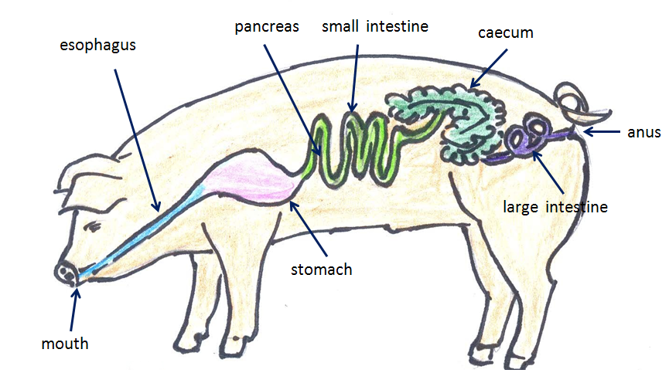

ภาพที่ 6.2 ส่วนประกอบของท่อทางเดินอาหารในสุกร

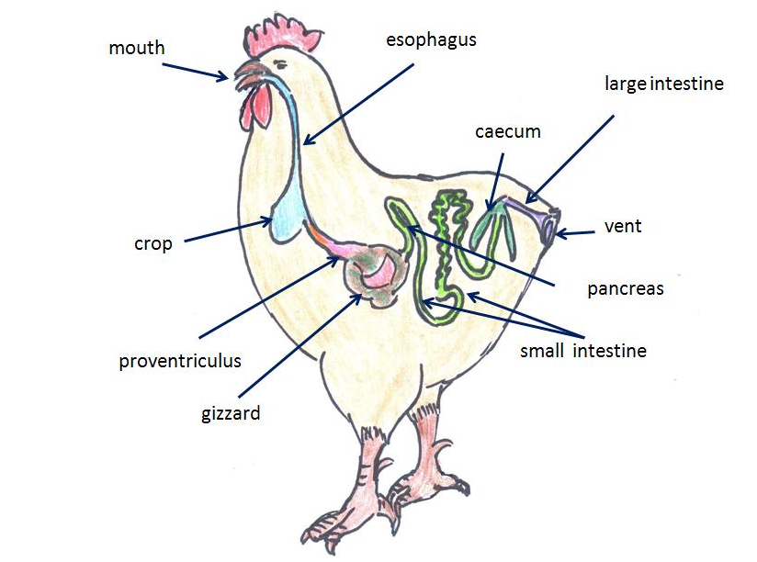

ภาพที่ 6.3 ส่วนประกอบของท่อทางเดินอาหารในไก่

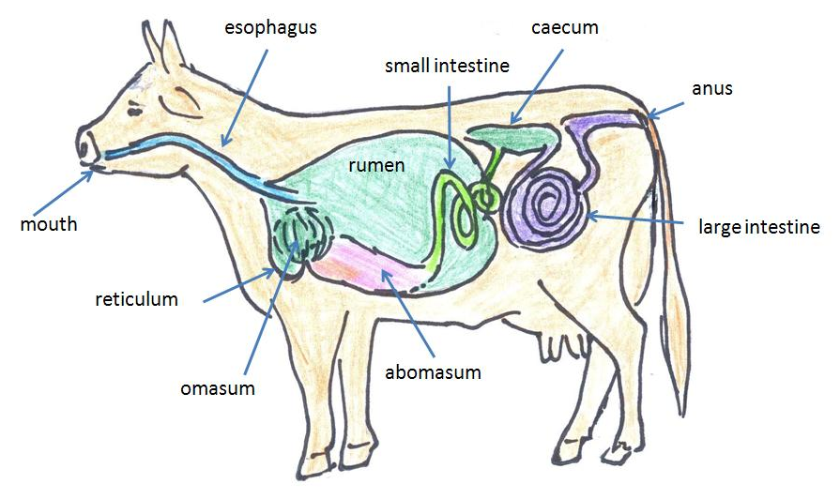

ภาพที่ 6.4 ส่วนประกอบของท่อทางเดินอาหารในโค

- ลิ้น (tongue) เป็นอวัยวะที่อยู่ระหว่างฟันกรามทั้งซีกซ้ายและขวา โครงสร้างส่วนใหญ่ของลิ้นประกอบด้วยมัดกล้ามเนื้อที่แข็งแรง คือ กล้ามเนื้อที่ยึดระหว่างกระดูกไฮออต (hyoid) กับตัวลิ้น (extrinsic muscles) และกล้ามเนื้อลิ้น (intrinsic muscles) กล้ามเนื้อลิ้นปกคลุมด้วยชั้นเยื่อบุผิวชนิดเซลล์รูปแบนที่เรียงซ้อนกันหลายชั้น (stratified squamous epithelium) ชนิดชุ่ม (moist type) มีหนามหรือพาพิวลาร์ (papillae) กระจายอยู่ทั่วไปทางด้านบนของลิ้น พาพิวลาร์มีรูปร่างต่างกันไปขึ้นกับชนิดของสัตว์ เช่น รูปร่างคล้ายขน (filiform papillae) รูปร่างคล้ายดอกเห็ด (fungiform papillae) รูปร่างคล้ายใบไม้ (foliate papillae) และรูปร่างกลมนูน (circumvallate papillae) โดยทั่วไปทางด้านบนของพาพิวลาร์จะมีต่อมรับรส (taste bud) อยู่มากมายโดยเฉพาะในสัตว์เลี้ยงลูกด้วยนมจะมีน้อยมากในสัตว์ปีก และต่อมผลิตของเหลว (serous glands) ปนอยู่

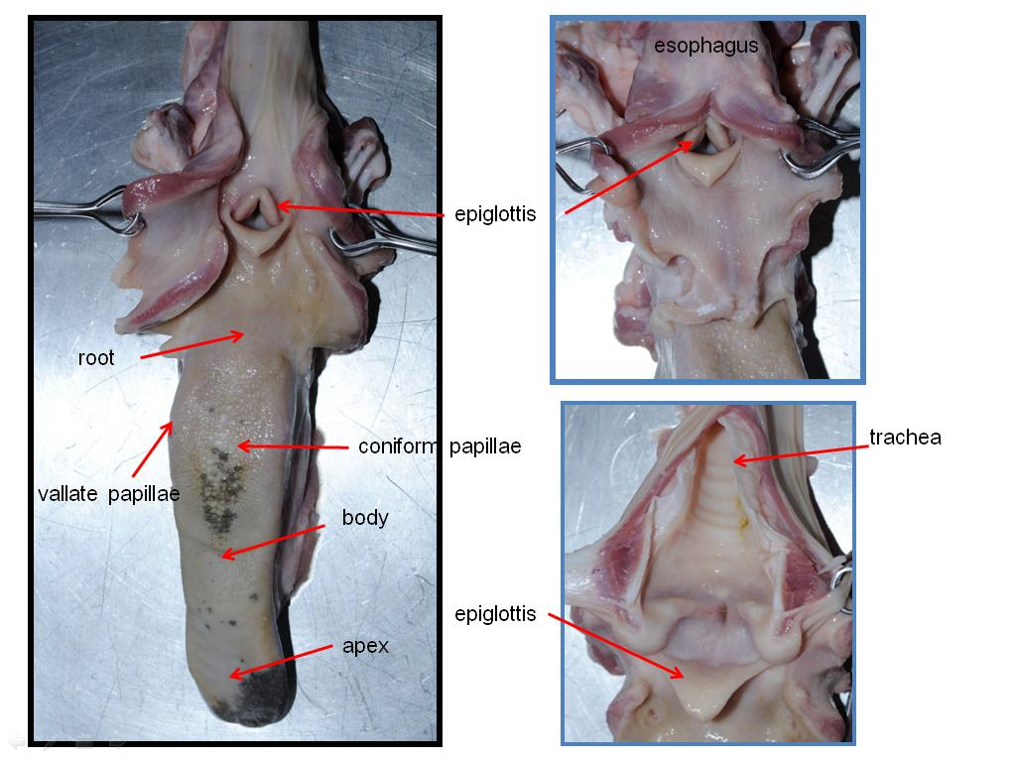

ภาพที่ 6.5 กล้ามเนื้อลิ้น ฝาปิดกล่องเสียง หลอดอาหาร และท่อทางเดินหายใจของแพะ

- หลอดคอ (pharynx)

หลอดคอ เป็นส่วนของท่อทางเดินอาหารที่มีรูปร่างคล้ายปากกรวย (funnel shaped) ผนังภายในบุด้วยชั้นเยื่อเมือกและล้อมรอบด้วยกล้ามเนื้อ ส่วนต้นของหลอดคอมีขนาดใหญ่กว่าส่วนปลายที่มีท่อเปิดติดต่อกับหลอดอาหาร และหลอดลม จึงเป็นทางเปิดร่วมระหว่างท่อทางเดินอาหารและท่อทางเดินหายใจ โดยมีส่วนของฝาปิดกล่องเสียง (epiglottis) ที่เป็นกระดูกอ่อนทำหน้าที่ปิดช่องของหลอดลมเมื่อมีอาหารผ่านหลอดคอเข้าไปในหลอดอาหาร หรือเมื่อมีการกลืนอาหาร แต่เมื่อมีการหายใจฝาปิดกล่องเสียงจะเคลื่อนไปปิดช่องหลอดอาหารทำให้อากาศที่หายใจเข้าผ่านช่องจมูกเข้าสู่หลอดลมได้สะดวก หลอดคอจึงมีความสำคัญเกี่ยวข้องกับการกลืนอาหาร (deglutition) เข้าสู่หลอดอาหาร การกลืนสามารถแบ่งออกได้เป็น 3 ระยะ คือ
ก. ระยะที่หนึ่ง เป็นระยะที่อาหารเข้าสู่ปาก ซึ่งสามารถควบคุมได้ เมื่ออาหารเข้าสู่ปากจะเกิดการเคี้ยวอาหาร คลุกเคล้าอาหารกับน้ำลาย และถูกทำให้เป็นก้อน จากนั้นลิ้นจะหดตัวเพื่อส่งก้อนอาหารไปที่ปลายลิ้นแล้วผลักดันก้อนอาหารลงไปสู่หลอดคอ
ข. ระยะที่สอง เมื่อก้อนอาหารมาที่หลอดคอ มีผลทำให้เซลล์ประสาทรับความรู้สึกที่ชั้นเยื่อเมือกของหลอดคอ ส่งความรู้สึกไปยังเส้นประสาทสมองคู่ที่ 9 (glossopharyngeal nerve) ให้ส่งกระแสความรู้สึกไปยังสมองส่วนเมดูล่าร์ออพลองกาต้า ซึ่งจะส่งคำสั่งกลับมา ทำให้ส่วนของฝาปิดกล่องเสียงไปปิดหลอดลม และเกิดขบวนการกลืนก้อนอาหารเข้าไปในหลอดอาหารขึ้น (swallowing reflex)
ค. ระยะที่สาม เมื่ออาหารผ่านหลอดคอเข้ามาในหลอดอาหาร ก้อนอาหารจะมีการเคลื่อนตัวโดยขบวนการเพอริสทอลซีส (peristatic movement or peritalsis) หรือการเคลื่อนไหวแบบขย่อนของท่อทางเดินอาหาร ซึ่งเกิดจากการคลายตัวและหดตัวของกล้ามเนื้อทั้ง 2 ชั้น รอบๆหลอดอาหาร โดยกล้ามเนื้อจะคลายตัวและหดตัวสลับกันไปมา

- หลอดอาหาร (esophagus)

หลอดอาหารเป็นส่วนที่เชื่อมต่อระหว่างหลอดคอกับกระเพาะอาหารส่วนต้น (cardiac) ที่บริเวณรอยต่อระหว่างหลอดคอกับกระเพาะอาหารส่วนต้นมีจะกล้ามเนื้อหูรูด (cardiac sphincter) ทำหน้าที่ควบคุมการเข้าออกของอาหารสู่กระเพาะ โครงสร้างของหลอดอาหารประกอบด้วยเนื้อเยื่อ 4 ชั้น เช่นกัน กล้ามเนื้อของผนังหลอดอาหารจะแตกต่างกันไปตามชนิดของสัตว์ ในสุกรและม้ามีกล้ามเนื้อ 2 ชนิด ส่วนต้นของหลอดอาหารจะเป็นกล้ามเนื้อลายแต่ส่วนท้ายจะเป็นกล้ามเนื้อเรียบ แต่ในสุนัขและสัตว์เคี้ยวเอื้องผนังของหลอดอาหารทั้งหมดเป็นกล้ามเนื้อลายเพียงอย่างเดียว เนื่องจากกล้ามเนื้อลายจะช่วยทำให้เกิดการขยอกอาหารกลับออกมาเคี้ยวเอื้องในปาก และในสุนัขกล้ามเนื้อลายจะช่วยในการขยอกอาหารกลับออกมาอาเจียนได้ สัตว์บางชนิดชั้นใต้เยื่อเมือกจะพบต่อมสร้างน้ำเมือกเพื่อผลิตน้ำเมือกหรือสารเมือก ช่วยในการนำอาหารผ่านเข้าไปสู่กระเพาะได้สะดวกขึ้น การเคลื่อนที่ของก้อนอาหารในหลอดอาหารนั้น เกิดขึ้นด้วยการเคลื่อนไหวแบบขย่อนหรือการเพอริสทอลซีส (peristalsis movement) โดยทั่วไปความยาวของหลอดอาหารจะสัมพันธ์กับความยาวของลำคอของสัตว์
ในสัตว์ปีกส่วนท้ายของหลอดอาหารจะขยายตัวโป่งออกเป็นที่พักอาหาร หรือกระเพาะพัก (crop) ชั้นเยื่อบุผิวในหลอดอาหารจะมีการหลั่งน้ำเมือกเพื่อคลุกเคล้าอาหารให้อ่อนนุ่มขึ้น ก่อนที่จะส่งอาหารเข้าไปในกระเพาะแท้ (proventiculus) ภายในกระเพาะพักจะเป็นบริเวณที่ไม่มีน้ำย่อย ส่วนการย่อยคาร์โบไฮเดรทในหลอดอาหารจะเป็นผลต่อเนื่องจากการคลุกเคล้าอาหารกับเอ็นไซม์ไทยาลินในปาก สำหรับนกพิราบจะมีการสร้างสารที่มีลักษณะคล้ายน้ำนม (crops milk) จากกระเพาะพัก ซึ่งมีส่วนประกอบของไขมัน และโปรตีนสูง ใช้เป็นอาหารในการเลี้ยงลูกนกในช่วง 2 สัปดาห์แรก

- กระเพาะอาหาร (stomach)

กระเพาะอาหารเป็นส่วนของท่อทางเดินอาหารที่มีความจุมากกว่าส่วนอื่น ส่วนต้นของกระเพาะจะต่อจากหลอดอาหารและส่วนท้ายจะต่อกับลำไส้เล็ก กระเพาะอาหารทำหน้าที่ในการย่อยอาหาร และดูดซึมโภชนะ โดยใช้เอ็นไซม์จากกระเพาะหรือเอ็นไซม์จากจุลินทรีย์ที่อาศัยอยู่ภายใน กระเพาะอาหารของสัตว์เลี้ยงสามารถแบ่งตามลักษณะการพัฒนาของกระเพาะ และลักษณะอาหารที่สัตว์กิน ได้เป็น 2 ประเภท คือ กระเพาะของสัตว์กระเพาะเดี่ยว (simple stomach) และกระเพาะของสัตว์กระเพาะรวม (compound stomach)

- กระเพาะของสัตว์กระเพาะเดี่ยว

กระเพาะอาหารมีตำแหน่งอยู่ทางด้านซ้ายของกระบังลม ส่วนต้นของกระเพาะอาหารต่อกับหลอดอาหารและส่วนปลายของกระเพาะต่อกับลำไส้เล็ก สุกรจะเป็นสัตว์ที่มีความจุของกระเพาะอาหารมากที่สุด และมีกระเพาะอาหารรูปร่างคล้ายไตหรือเมล็ดถั่ว กระเพาะอาหารอาจออกเป็น 3 ส่วน คือ ส่วนต้น (cardiac) ส่วนกลาง (fundus) และส่วนปลาย (pyrolus) ตรงส่วนต้นและส่วนปลายของกระเพาะจะมีกล้ามเนื้อหูรูดอยู่ กล้ามเนื้อหูรูดที่อยู่ตรงกระเพาะส่วนหน้าติดต่อกับหลอดอาหาร คือคาร์ดิแอคสฟิงเตอร์ (cardiac sphincter) และไพรอลิกสฟิงเตอร์ (pyrolic sphincter) จะอยู่ตรงส่วนท้ายของกระเพาะอาหารที่ต่อกับลำไส้เล็ก ทำหน้าที่ควบคุมการเข้าออกของอาหารในกระเพาะ สามารถแบ่งส่วนต่าง ๆ ของกระเพาะอาหารออกตามลักษณะของเนื้อเยื่อบุผิวภายในกระเพาะได้เป็น 4 ส่วน คือ
- ส่วนของกระเพาะอาหารส่วนต้นที่ติดกับหลอดอาหาร (esophageal region) สัตว์แต่ละชนิดจะมีกระเพาะส่วนนี้แตกต่างกันออกไป บริเวณนี้เซลล์เยื่อบุส่วนใหญ่จะเป็นเซลล์เยื่อบุผิวชนิดเซลล์รูปร่างคล้ายเกล็ดหรือรูปสี่เหลี่ยมแบนบางที่เรียงซ้อนกันหลายชั้น (stratified squamous epothelium) และไม่มีส่วนที่เป็นต่อมอยู่เลย
- ส่วนกระเพาะอาหารส่วนต้น (cardiac region) เป็นบริเวณที่มีต่อมสร้างน้ำเมือก แต่ไม่มีต่อมสร้างเอ็นไซม์ มีต่อมที่สำคัญต่าง ๆ ได้แก่ ต่อมมิวคัสเนคเซลล์ (mucous neck cell) ทั้งที่เป็นต่อมเดี่ยว (simple glands) หรือเป็นต่อมรวม (compound tubular gland) ทำหน้าที่ผลิตและหลั่งน้ำเมือก (mucus) เพื่อเคลือบผิวของต่อมไม่ให้ถูกทำลายโดยกรดเกลือที่ผลิตจากพารีทัลเซลล์ (parietal cell)
- ส่วนกลางของกระเพาะอาหารที่มีต่อมสร้างเอ็นไซม์ช่วยย่อยอาหาร (fundic region) เซลล์ที่ผลิตเอ็นไซม์ได้แก่ ชีฟเซลล์ (chief cells or zymogenic cells) เป็นเซลล์ที่มีลักษณะคล้ายรูปสี่เหลี่ยม ทำหน้าที่ผลิต และหลั่งเอ็นไซม์เปปซิโนเจน (pepsinogen) ส่วนพารีทัลเซลล์ (parietal cells or border cells) เป็นเซลล์รูปร่างหลายเหลี่ยมค่อนข้างกลม พบมากบริเวณตัวต่อม เซลล์นี้มีขนาดใหญ่กว่า ทำหน้าที่ผลิตกรดเกลือ (HCL) และ อินทรินสิคแฟคเตอร์ (intrinsic factors)
- ส่วนของกระเพาะอาหารส่วนปลาย (pyloric region) ที่มีต่อมสร้างน้ำเมือกและเอ็นไซม์ปนกันอยู่ คือ มิวคัสเนคเซลล์ (mucous neck cell) และอาร์เจนทาฟฟินเซลล์ (argentaffin cells) ที่ผลิตฮอร์โมนซีครีติน (secretin)
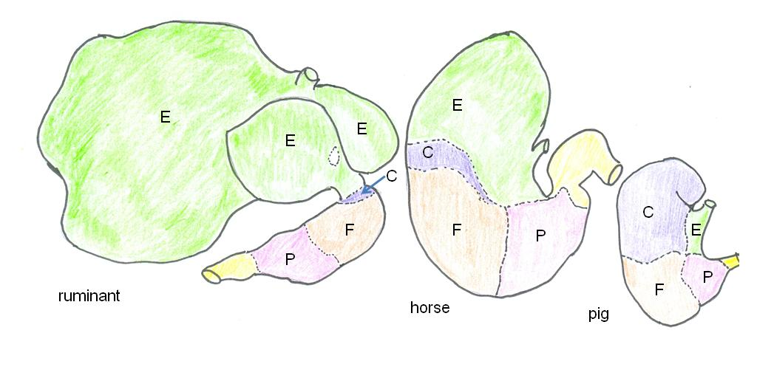
ภาพที่ 6.6 ส่วนต่างๆของกระเพาะอาหารในโค ม้า และสุกร : E = esophageal region,
C= cardiac region, F = fundic region และ P = pyloric region
ที่มา : Frandson et al. (2009)

ชั้นกล้ามเนื้อของกระเพาะอาหารประกอบด้วยกล้ามเนื้อเรียบ 3 ชั้น ชั้นในเป็นกล้ามเนื้อเรียบแบบทแยง (inner oblique muscle) ชั้นกลางเป็นกล้ามเนื้อแบบวงกลม (inner circular muscle) และชั้นนอกเป็นกล้ามเนื้อทางยาว (outer longitudinal muscle) ระหว่างชั้นกล้ามเนื้อของกระเพาะจะพบกลุ่มเซลล์ประสาทมารวมกันอยู่มากมาย (nerve plexus) ทำหน้าที่รับความรู้สึก เมื่อมีอาหารเข้ามาในกระเพาะเซลล์ประสาทรับความรู้สึกจะส่งกระแสประสาทผ่านเส้นประสาทคู่ที่ 10 (vagus nerve) ไปยังสมอง ให้สมองสั่งการทำให้กระเพาะเกิดการหดตัว นอกจากนี้กระเพาะยังสามารถทำงานได้ด้วยตัวเองโดยผ่านเส้นประสาท (splanchnic nerve) ในระบบประสาทอัตโนมัต ซึ่งจะทำหน้าที่ตรงกันข้ามกับเส้นประสาทคู่ที่ 10
ในขณะที่มีการย่อยอาหาร กระเพาะอาหารมีการเคลื่อนไหวอยู่ตลอดเวลา พร้อมกับมีการหลั่งเอ็นไซม์จากเซลล์เยื่อบุผิวในชั้นเยื่อเมือกของผนังกระเพาะ การเคลื่อนไหวของกระเพาะมี 2 แบบ คือ
- การเคลื่อนไหวแบบขย่อนหรือการเพอรีสทอลซัส (peristaltic movement) เกิดจากกล้ามเนื้อชั้นในที่เรียงตัวเป็นวงรอบ (inner circular muscle) และ กล้ามเนื้อชั้นนอกที่เรียงตัวเป็นทางยาว (outer longitudinal muscle) โดยรอบกระเพาะ มีการหดตัวและคลายตัวอย่างเป็นจังหวะ ทำให้อาหารเคลื่อนตัวจากส่วนต้นไปยังส่วนปลายได้
- การเคลื่อนไหวแบบแกว่งเหมือนลูกตุ้มนาฬิกา (pendular motility) เกิดจากการหดตัวของกล้ามเนื้อชั้นบาง ๆ ที่อยู่ระหว่างกล้ามเนื้ออินเทอร์เนิลออพลีก (internal oblique muscle) มีผลทำให้อาหารในกระเพาะคลุกเคล้ากับน้ำย่อย (เอ็นไซม์) ทำให้เกิดการย่อยอย่างสมบูรณ์ขึ้น
ในสัตว์ปีกเช่นไก่ และเป็ด ส่วนของท่อทางเดินอาหารที่ติดต่อกับหลอดอาหารโดยตรงคือ กระเพาะแท้ (proventiculus or true stomach) มีรูปร่างเป็นกระเปาะทำหน้าที่ผลิตกรดเกลือ และผลิตน้ำย่อยสำหรับย่อยโปรตีน นอกจากนี้ยังมีกระเพาะบดหรือ กิ๋น (gizzard) เป็นกระเพาะส่วนที่ต่อจากกระเพาะแท้และมีขนาดใหญ่กว่ากระเพาะแท้มาก ประกอบด้วยกล้ามเนื้อหนาและมีความแข็งแรง ภายในมีกรวดและทรายสะสมอยู่ช่วยในการบดย่อยอาหาร กิ๋นทำหน้าที่คล้ายกับฟันของสัตว์ปีก และอาหารจะอยู่ในกิ๋นนานกว่าในกระเพาะแท้

กระเพาะอาหารในสัตว์เคี้ยวเอื้อง

สัตว์เคี้ยวเอื้องเป็นสัตว์ที่มีกระเพาะขนาดใหญ่ เนื่องจากกินอาหารหยาบที่มีความฟ่ามสูง ซึ่งไม่สามารถถูกย่อยได้ด้วยเอ็นไซม์จากเซลล์เยื่อบุผิวในชั้นเยื่อเมือกของท่อทางเดินอาหารได้ ในกระเพาะจึงต้องมีจุลินทรีย์เพื่อช่วยในการย่อยอาหาร กระเพาะของสัตว์เคี้ยวเอื้องแบ่งออกเป็น 4 ส่วน แต่ละส่วนทำหน้าที่แตกต่างกัน ประกอบด้วยกระเพาะรูเมน หรือ กระเพาะผ้าขี้ริ้ว หรือกระเพาะหมัก (rumen) กระเพาะรังผึ้งหรือกระเพาะเรคติคิวลัม (reticulum) กระเพาะสามสิบกลีบหรือกระเพาะโอมาซัม (omasum) และ กระเพาะแท้หรือกระเพาะอโบมาซัม (abomasum) กระเพาะรูเมน กระเพาะรังผึ้ง และ กระเพาะสามสิบกลีบ อาจเรียกรวมกันว่า กระเพาะอาหารส่วนหน้าหรือกระเพาะส่วนหน้า (fore stomach) เนื่องจากเนื้อเยื่อบุผิวของผนังกระเพาะทั้งสามเป็นเนื้อเยื่อบุที่ไม่มีต่อมสร้างน้ำย่อยอยู่เลย (non glandular region) ส่วนกระเพาะแท้ (abomasum) ผนังด้านในมีลักษณะเหมือนกับกระเพาะของสัตว์กระเพาะเดี่ยว
- กระเพาะผ้าขี้ริ้วหรือกระเพาะรูเมน เป็นกระเพาะส่วนที่มีขนาดใหญ่ที่สุดคิดเป็นร้อยละ 80 ของความจุของกระเพาะทั้งหมด ในกระเพาะมีขบวนการหมักอาหารโดยจุลินทรีย์ เช่น แบคทีเรีย โปรโตซัว และเชื้อราชนิดต่างๆ และมีของเหลวอยู่มาก ส่วนหน้าของกระเพาะรูเมนติดกับหลอดอาหารและส่วนท้ายติดต่อกับกระเพาะรังผึ้ง กระเพาะรูเมนวางตัวอยู่ในช่องท้องค่อนไปทางด้านซ้ายของลำตัว ด้านหน้าจะติดกับกระบังลม ในลูกโคเกิดใหม่กระเพาะรูเมนจะมีขนาดเล็กกว่ากระเพาะแท้ และยังไม่ทำหน้าที่ในการย่อยอาหาร กระเพาะอาหารของลูกโคจึงทำงานเหมือนกับกระเพาะของสัตว์กระเพาะเดี่ยว กระเพาะรูเมนแบ่งออกเป็น 2 ส่วน โดยใช้ส่วนของรอยพับหรือร่องของกล้ามเนื้อที่ผนังกระเพาะ (muscular pillars or longitudinal groove) เป็นแนวแบ่งออกเป็นถุงด้านบน (dorsal sac) และ ถุงด้านล่าง (ventral sac) ถุงด้านบนเป็นส่วนที่มีขนาดใหญ่กว่า ที่ผนังด้านในของกระเพาะรูเมนจะมีเยื่อบุลักษณะคล้ายขนหรือพาร์พิวลาร์(papillae) มากมาย มีหน้าที่ช่วยโบกพัด คลุกเคล้าอาหาร เกี่ยวข้องกับการดูดซึมโภชนะ และเป็นที่อยู่อาศัยของจุลินทรีย์บางชนิด
การเคลื่อนที่ของอาหารในกระเพาะรูเมนเกิดจากจังหวะในการบีบตัวของกล้ามเนื้อกระเพาะรูเมนและกระเพาะรังผึ้ง เมื่ออาหารผ่านหลอดอาหารมาถึงส่วนต้น (cardiac) ของกระเพาะรูเมน กล้ามเนื้อจะเริ่มมีการบีบตัวทั้งแบบขย่อนและแบบแกว่งเหมือนลูกตุ้มนาฬิกา จังหวะการบีบตัวของกระเพาะทำให้อาหารเคลื่อนที่ไปทางด้านซ้ายของถุงด้านบน แล้วจะส่งไปทางด้านซ้ายของถุงด้านล่าง จากนั้นอาหารจึงเคลื่อนมาถึงด้านหน้าของถุงด้านล่าง อาหารที่แหลกหรืออุ้มน้ำมากจะจมลงไปในถุงด้านล่าง ส่วนอาหารชิ้นใหญ่จะลอยอยู่ในของเหลวของกระเพาะรูเมน เมื่อเกิดการขยอกอาหารชิ้นใหญ่ที่มีลักษณะเป็นก้อนกลับขึ้นมาทางหลอดอาหารโดยการบีบตัวของกระเพาะรังผึ้ง จึงเกิดการเคี้ยวเอื้องภายในปากอีกครั้ง ส่วนอาหารที่มีลักษณะกึ่งข้นกึ่งเหลว (semi solid) บางส่วนจะไหลผ่านช่องหรือรูเปิดระหว่างกระเพาะรูเมนและกระเพาะรังผึ้ง (rumino reticulum orifice) เข้าไปสู่กระเพาะสามสิบกลีบต่อไป
- กระเพาะรังผึ้งหรือกระเพาะเรคติคิวลัม มีขนาดเล็กที่สุด มีความจุประมาณ 5 % ของกระเพาะทั้งหมด รูปร่างคล้ายกับขวดรูปชมพู่ อยู่ระหว่างกระเพาะรูเมนและกระเพาะสามสิบกลีบ ผนังด้านล่างที่ต่อกับกระเพาะรูเมนจะเป็นผนังเตี้ยๆ (reticulo-rumen fold) ใช้แบ่งเฉพาะส่วนล่างของกระเพาะรังผึ้งและกระเพาะรูเมนออกจากกันเท่านั้น ดังนั้นด้านบนของกระเพาะทั้งสองจึงเปิดติดต่อถึงกันได้ตลอด ทำให้อาหารในกระเพาะทั้งสองสามารถถ่ายเทถึงกันได้ตลอดเวลา ผนังด้านในของกระเพาะรังผึ้ง มีลักษณะเป็นรูปหกเหลี่ยมคล้ายรังผึ้ง (honey comb) บริเวณผนังจะมีตุ่มขนเล็กๆกระจายอยู่ทั่วไป (honey papillae) ผนังรูปหกเหลี่ยมหรือสี่เหลี่ยมจะมีขนาดใหญ่ โดยเฉพาะทางด้านล่างของกระเพาะ และมีขนาดเล็กลงไปเรื่อยๆเมื่ออยู่ใกล้กับบริเวณขอบหรือสันของกระเพาะรังผึ้ง (esophageal groove or reticular groove)
กระเพาะรังผึ้งมีหน้าที่เกี่ยวข้องกับการส่งอาหารชิ้นใหญ่กลับไปเคี้ยวเอื้องในปากและการส่งอาหารที่ย่อยแล้วหรืออาหารชิ้นเล็กไปยังส่วนกระเพาะสามสิบกลีบ นอกจากนี้ยังมีหน้าที่ในการดูดซึมโภชนะ เช่น กรดไขมันระเหยง่ายชนิดต่างๆ และเป็นที่เก็บกักสิ่งแปลกปลอมที่ปนมากับอาหารเช่น ลวด และตะปู ดังนั้นเมื่อกระเพาะรังผึ้งเกิดการหดตัว อาจทำให้ลวดหรือตะปูหรือสิ่งแหลมคมอื่นนั้นไปทิ่มแทงผนังด้านหน้าของกระเพาะรังผึ้งได้ มีผลให้เกิดภาวะฮาร์ดแวร์ดิซีส (hardwear disease) เนื่องจากระหว่างกระเพาะรังผึ้งกับหัวใจมีเพียงกระบังลมเป็นตัวกั้นอยู่ตรงกลางเท่านั้น
ท่อนำอาหารเหลว (esophageal groove or reticular groove) เป็นส่วนที่เกิดขึ้นจากการหดตัวของสัน หรือขอบของกระเพาะรังผึ้งทำหน้าที่เป็นทางผ่านของอาหารเหลวจากหลอดอาหารให้เข้าสู่กระเพาะแท้ได้โดยตรง ผ่านทางช่องเปิดระหว่างกระเพาะรังผึ้งและกระเพาะสามสิบกลีบ (reticulo omasal orifice) ทำให้อาหารเหลว เช่นน้ำนมที่ลูกสัตว์กินเข้าไปไหลตรงเข้าไปในกระเพาะแท้ได้ โดยไม่ผ่านเข้าไปเกิดการหมักในกระเพาะรูเมน ท่ออาหารเหลวก่อตัวขึ้นโดยการควบคุมของระบบประสาท เนื่องจากการกระตุ้นภายในช่องปากเมื่อลูกโคกินนมหรืออาหารแทนนม
- กระเพาะสามสิบกลีบหรือกระเพาะโอมาซัม อยู่ระหว่างกระเพาะรังผึ้งและกระเพาะแท้ มีความจุใกล้เคียงกับกระเพาะแท้ (ประมาณ 7-8 %) มีรูปร่างกลมประกอบด้วยแผ่นกล้ามเนื้อเป็นกลีบ ๆ (omasal leaves or lamina) คล้ายกลีบหัวหอม ประมาณ 89-192 กลีบจัดเรียงซ้อนกันเป็นชั้นๆ เพื่อเป็นการเพิ่มพื้นที่ในการดูดซึมน้ำ และโภชนะ ชั้นเยื่อเมือกที่หุ้มแผ่นกล้ามเนื้อนี้จะมีขนสั้น ๆหรือพาพิวลาร์ (papillae) เป็นส่วนประกอบซึ่งช่วยในการบดอาหาร กระเพาะสามสิบกลีบจะเชื่อมต่อกับกระเพาะรังผึ้งผ่านทางช่องเปิดเรคติคิวโลโอมาซัลออริฟิส (reticulo-omasal orifice) อาหารที่ผ่านเข้าในกระเพาะนี้จะมีลักษณะกึ่งเหลว ซึ่งไหลมาจากส่วนล่างของกระเพาะรูเมน เมื่ออาหารลักษณะกึ่งเหลวเข้ามาในกระเพาะโอมาซัมกล้ามเนื้อของกระเพาะจะบีบตัว น้ำที่ปนมากับอาหารจะถูกบีบออกมา (ประมาณ 30-60% ของน้ำในอาหาร) อาหารส่วนที่ถูกบีบน้ำออกแล้วบางส่วนจะคงอยู่ระหว่างเยื่อบางๆของแต่ละกลีบ อาหารกึ่งเหลวบางส่วนจะถูกส่งต่อไปย่อยที่กระเพาะแท้ และลำไส้เล็ก น้ำที่ถูกบีบออกจากอาหาร และ อิออนของแร่ธาตุบางชนิด เช่น โพแตสเซียมอิออน และโซเดียมอิออน รวมทั้งกรดไขมันที่ระเหยง่ายที่ละลายมากับอาหาร จะสามารถถูกดูดซึมผ่านผนังกระเพาะไปใช้ประโยชน์ได้ การบีบตัวของกล้ามเนื้อส่วนกระเพาะโอมาซัมนี้ยังมีส่วนเกี่ยวข้องกับการส่งผ่านอาหารเข้าไปยังกระเพาะแท้ด้วย
- กระเพาะแท้หรือกระเพาะอโบมาซัม (abomasum) เป็นส่วนที่มีต่อมสร้างน้ำย่อยหรือเอ็นไซม์ที่ชั้นเยื่อเมือกเช่นเดียวกับกระเพาะของสัตว์กระเพาะเดี่ยว เมื่อสัตว์เจริญเติบโตขึ้น กระเพาะแท้จะมีขนาดเล็กลงเมื่อเปรียบเทียบกับกระเพาะรูเมน กระเพาะแท้ในสัตว์เคี้ยวเอื้องแบ่งเป็น 2 ส่วน คือกระเพาะอาหารส่วนกลาง (fundic region) และกระเพาะอาหารส่วนปลาย (pyloric region) ชั้นเยื่อเมือกในส่วนกระเพาะอาหารส่วนกลางจะมีลักษณะเป็นกลีบ (fold) ประมาณ 12 กลีบ ชั้นเยื่อเมือกในกระเพาะอาหารส่วนปลายผนังด้านในจะมีลักษณะคล้ายกับในสัตว์กระเพาะเดี่ยว สำหรับแพะ แกะ สามารถพบกระเพาะอาหารส่วนต้น (cardiac region) ได้
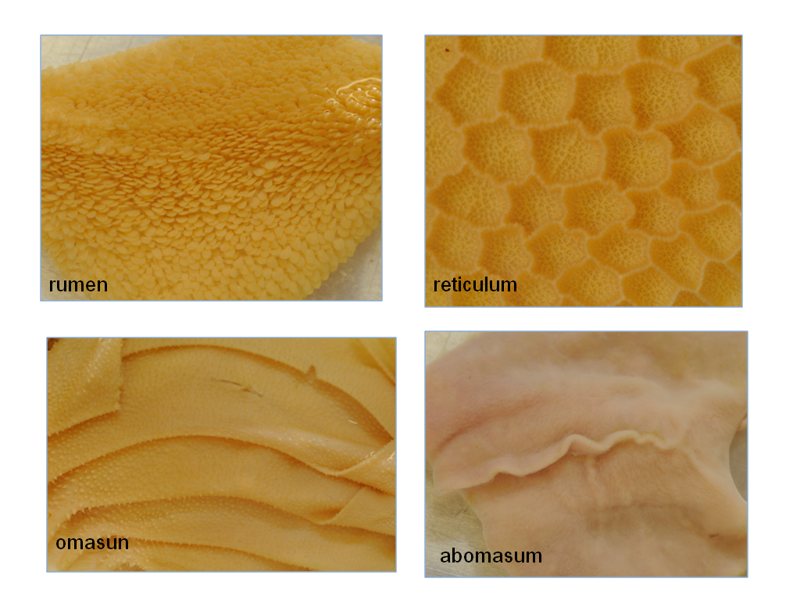

ภาพที่ 6.7 แสดงลักษณะผนังกระเพาะส่วนต่างๆ ในแพะ

โดยทั่วไปสัตว์เคี้ยวเอื้องจะต้องมีการพัฒนาของกระเพาะอาหาร เพื่อให้เหมาะสมกับธรรมชาติของอาหารที่กิน คือ อาหารหยาบหรืออาหารที่มีเยื่อใยสูง การเจริญพัฒนาของกระเพาะจึงแบ่งได้ 2 ระยะ คือระยะก่อนคลอด เมื่อตัวอ่อนมีอายุได้ประมาณ 4 เดือน จะมีกระเพาะรวมครบทั้ง 4 กระเพาะ คือ กระเพาะรูเมน กระเพาะรังผึ้ง กระเพาะสามสิบกลีบ และ กระเพาะแท้ โดยกระเพาะแท้จะมีสัดส่วนมากที่สุด (60 % ของกระเพาะทั้งหมด) เนื่องจากกระเพาะส่วนหน้ายังไม่พัฒนาท่อทางเดินอาหารในลูกโคจึงทำหน้าที่คล้ายกับในสัตว์กระเพาะเดี่ยว เช่น สุกร โดยกระเพาะแท้จะทำหน้าที่ในการย่อยอาหาร ในระยะหลังคลอดการพัฒนาของกระเพาะส่วนต่างๆจะเกิดขึ้นในอัตราที่แตกต่างกัน กระเพาะแท้จะมีอัตราในการพัฒนาต่ำที่สุด แต่กระเพาะรูเมนมีอัตราการพัฒนาสูงที่สุด โดยพัฒนาทั้งขนาด รูปร่าง และเนื้อเยื่อที่เป็นส่วนประกอบของผนังกระเพาะโดยเฉพาะส่วนของพาพิวลาร์ ลูกโคที่มีอายุได้ประมาณ 2 สัปดาห์ กระเพาะรูเมนจะเริ่มพัฒนา และเริ่มมีจุลินทรีย์เข้าไปอยู่อาศัยเพื่อช่วยย่อยอาหารแข็ง หรือ อาหารแห้ง (solid feed) ที่โคกินเข้าไป เช่น อาหารข้น และอาหารหยาบ เมื่อลูกโคอายุได้ประมาณ 8 สัปดาห์ท่อทางเดินอาหารจะพัฒนาได้เกือบสมบูรณ์ ปัจจัยที่สำคัญที่เกี่ยวข้องการพัฒนาของกระเพาะ คือ เยื่อใยจากอาหารที่กิน และจุลินทรีย์ในกระเพาะ หากลูกโคสามารถกินอาหารข้นหรืออาหารหยาบได้เร็ว การพัฒนาของกระเพาะย่อมเกิดขึ้นได้เร็วและสามารถหย่านมลูกโคได้เร็วเช่นกัน ดังนั้นในการเลี้ยงลูกโคนมจึงควรตั้งอาหารข้น และหญ้าแห้งหรือหญ้าสดที่มีคุณภาพดีให้ลูกโคได้หัดกิน เพื่อเร่งการพัฒนาของกระเพาะส่วนหน้า และเป็นการลดต้นทุนการผลิตในระยะเลี้ยงลูกโคได้

ตารางที่ 6.3 การพัฒนาของส่วนต่างๆของกระเพาะในโค

อายุ | ความจุ (%)
 | กระเพาะหมัก | รังผึ้ง | สามสิบกลีบ | กระเพาะแท้
แรกเกิด  3-4 เดือน  โตเต็มที่ | 25  65  80 | 5  5  5 | 10  10  7-8 | 60  20  7-8

ที่มา : Heinrichs (2002).
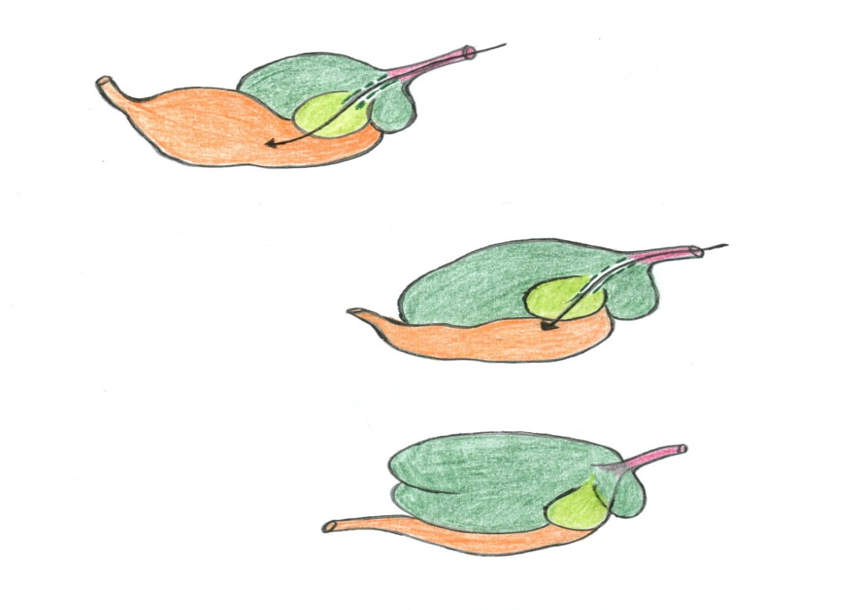
mature
3-4 months
1 week
rumen
omasum
reticulum
abomasum
esophageal groove
ภาพที่ 6.8 การพัฒนาของกระเพาะทั้ง 4 ในสัตว์เคี้ยวเอื้อง
ที่มา : ดัดแปลงจาก Heinrichs (2002).

- ลำไส้เล็ก (small intestine)

เป็นส่วนของท่อทางเดินอาหารที่เชื่อมต่อระหว่างกระเพาะอาหารส่วนปลาย และลำไส้ใหญ่ส่วนไส้ติ่งหรือไส้ตัน (caecum) ลำไส้เล็กยึดติดกับผนังช่องท้องด้วยเยื่อยึดลำไส้ (mesentary) ความยาวของลำไส้เล็กในสัตว์เลี้ยงแต่ละชนิดจะแตกต่างกันไป สามารถแบ่งลำไส้เล็กออกเป็น 3 ส่วนคือ ลำไส้เล็กส่วนต้น (duodenum) ลำไส้เล็กส่วนกลาง (jejunum) และลำไส้เล็กส่วนปลาย (ileum) ส่วนของลำไส้เล็กส่วนต้นที่มีลักษณะคล้ายรูปตัวยู จะเป็นบริเวณที่มีตับอ่อนอยู่ บริเวณลำไส้เล็กส่วนต้นนี้จะมีช่องเปิดของท่อน้ำดี (common bile duct) และช่องเปิดของท่อจากตับอ่อน (pancreatic duct) เพื่อเป็นทางผ่านของน้ำดีจากตับและเอ็นไซม์จากตับอ่อน ผนังของลำไส้เล็กทำหน้าที่ในการผลิตและหลั่งน้ำย่อย (เอ็นไซม์) หลายชนิด เช่น เอ็นไซม์แลคเตส (lactase) เอ็นไซม์มอลเตส (maltase) เอ็นไซม์ซูเครส (sucrase) เอ็นไซม์ไลเปส (lipase) เอ็นไซม์อะไมยเลส (amylase) และ เอ็นไซม์ไดเปปทิเดส (dipeptidase) นอกจากนี้ยังทำหน้าที่ในการผลิตและหลั่งฮอร์โมนในระบบทางเดินอาหาร คือ ฮอร์โมนซิครีติน (secretin) ฮอร์โมนโคเลซีสโตไคนิน (cholecystokinin, CCK) และ ฮอร์โมนโมติลิน (motilin) ที่หลั่งมาจากผนังลำไส้เล็กส่วนต้น ลำไส้เล็กทำหน้าที่ในการย่อยอาหาร ดูดซึมโภชนะต่าง ๆ วิตามิน และแร่ธาตุ และช่วยส่งอาหารผ่านเข้าไปในลำไส้ใหญ่
ก. โครงสร้างของลำไส้เล็ก ประกอบด้วยเนื้อเยื่อ 4 ชั้น เช่นเดียวกับส่วนอื่น ๆ ของท่อทางเดินอาหาร คือชั้นเยื่อเมือกอยู่ด้านในสุด ชั้นใต้เยื่อเมือก ชั้นกล้ามเนื้อ และชั้นเยื่อหุ้มด้านนอก ชั้นเยื่อเมือกประกอบด้วยเนื่อเยื่อ 3 ชั้นย่อย ๆ รวมกัน คือเซลล์เยื่อบุที่มีรูปร่างเป็นรูปสี่เหลี่ยมสั้น ๆ บางส่วนของเซลล์เยื่อบุผิวจะเปลี่ยนแปลงไปเป็นต่อมเดี่ยว (goblet cell) ทำหน้าที่สร้างน้ำเมือก ตรงปลายของเซลล์เยื่อบุผิวรูปสี่เหลียมจะมีโครงสร้างเป็นลักษณะขนเล็ก ๆ เรียกว่าบรัสบรอเดอร์ (brush border) ของไมโครวิลไล (microvilli) ทำหน้าที่เพิ่มพื้นที่ผิวของลำไส้ซึ่งช่วยในการดูดซึมโภชนะ ถัดจากชั้นของเซลล์เยื่อบุเป็นชั้นใต้เยื่อเมือก (lamina propia) จากนั้นจะเป็นชั้นกล้ามเนื้อเรียบบาง ๆ 2 – 3 ชั้น ตลอดชั้นเยื่อเมือกจะมีโครงสร้างที่ เรียกว่า วิลไล (villi ) มีลักษณะคล้ายขนยื่นเข้าไปในช่องว่างของลำไส้ ระหว่างวิลไลจะมีแอ่งรูปทรงกระบอกเล็ก ๆ แทรกอยู่ เรียกว่า เครบออฟลิเบอร์คูน (crypt of lieberkuhn) เซลล์เยื่อบุผิวส่วนนี้จะทำหน้าที่สร้างน้ำเมือกและหลั่งน้ำย่อย (เอ็นไซม์)
ชั้นใต้เยื่อเมือกเป็นเนื้อเยื่อเกี่ยวพันชนิดหลวม (loose connective tissue) เป็นบริเวณที่มีปมประสาทและเส้นเลือดมาหล่อเลี้ยงอยู่ ปมประสาทจะมีผลต่อการทำงานของกล้ามเนื้อเรียบรอบลำไส้เล็ก
ชั้นกล้ามเนื้อของลำไส้เล็กเป็นชั้นกล้ามเนื้อเรียบ 2 ชั้น เกี่ยวข้องกับการเคลื่อนไหวของลำไส้เล็ก และช่วยในการเคลื่อนที่ของอาหารและการย่อยอาหาร กล้ามเนื้อเรียบชั้นในเป็นกล้ามเนื้อวงแหวนและชั้นนอกเป็นกล้ามเนื้อตามทางยาว
ชั้นนอกสุดเป็นชั้นเซโรซ่า (serosa) ประกอบด้วยเยื่อบุผิวชนิดเซลล์รูปสี่เหลี่ยมแบนบางหรือรูปร่างคล้ายเกล็ดเรียงกันเป็นชั้นเดียว (simple squamous epithelium) ชั้นนี้มีลักษณะเหนียวมาก เพื่อเป็นการลดการเสียดสีของลำไส้กับอวัยวะอื่น ๆ ในช่องท้อง

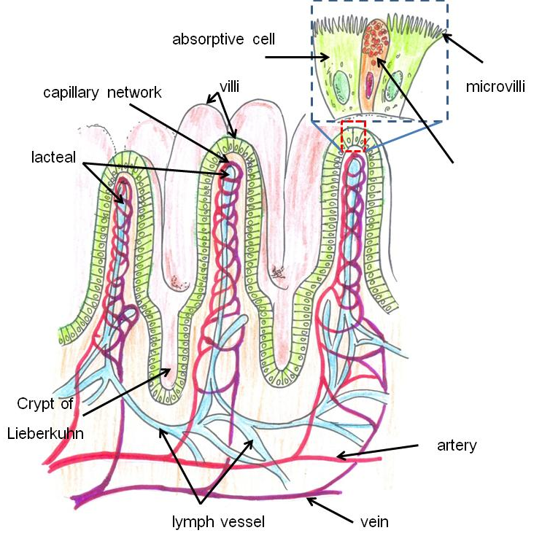

ภาพที่ 6.9 ลักษณะของวิลไลที่เยื่อบุผิวของผนังลำไส้เล็ก
ที่มา : ดัดแปลงจาก Frandson et al. (2009).

ข. การเคลื่อนไหวของลำไส้เล็ก เกิดจากการหดตัวของกล้ามเนื้อเรียบที่เป็นส่วนประกอบ เพื่อช่วยให้อาหารเคลื่อนตัวผ่านไปยังส่วนอื่นของระบบทางเดินอาหาร และ ช่วยให้อาหารคลุกเคล้ากับน้ำย่อย ลักษณะของการหดตัวมี 2 แบบ
- การเคลื่อนไหวแบบขย่อน (peristaltic movement) เป็นการหดตัวเพื่อผลักดันอาหารให้ผ่านไปตามความยาวของลำไส้ เกิดจากกล้ามเนื้อเรียบที่อยู่ด้านหน้าและด้านท้ายของก้อนอาหารเกิดการหดตัว แต่ส่วนกล้ามเนื้อที่มีอาหารอยู่กล้ามเนื้อจะคลายตัว ทำให้เกิดการเคลื่อนที่ของอาหารแบบลูกคลื่นเพื่อผลักดันอาหารไปส่วนท้ายของลำไส้ การหดตัวแบบนี้จะช้าหรือเร็วขึ้นอยู่กับระบบประสาทอัตโนมัติและการหลั่งฮอร์โมนในท่อทางเดินอาหาร ลักษณะการเคลื่อนที่นี้จะเกิดขึ้นอย่างต่อเนื่องตลอดทั้งลำไส้

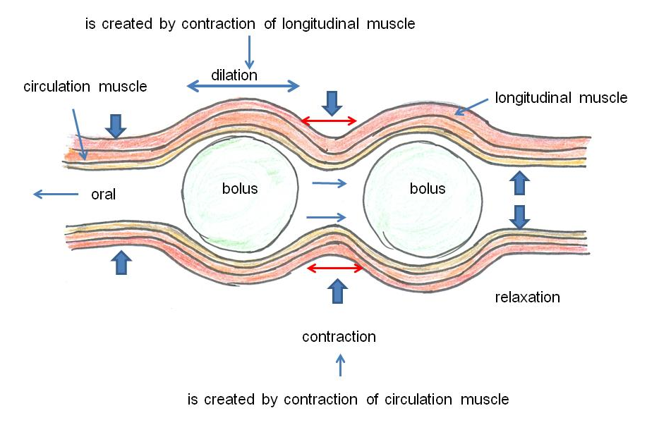
ภาพที่ 6.10 แสดงการเคลื่อนไหวแบบขย่อน (peristaltic movement)
ที่มา : ดัดแปลงจาก Herdt and Sayegh (2013)

- การหดตัวของลำไส้จะเกิดเป็นช่วง ๆหรือเป็นจังหวะ (rhythemic segmentation) ส่วนใหญ่เป็นการหดตัวของลำไส้เพื่อคลุกอาหารกับน้ำย่อย
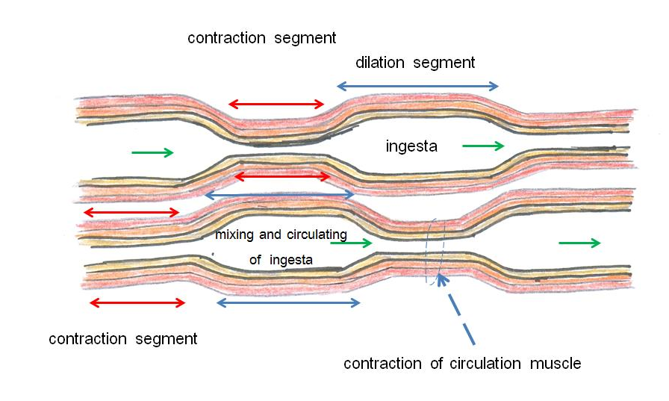
ภาพที่ 6.11 แสดงการหดตัวของลำไส้แบบเกิดเป็นช่วงๆ หรือเป็นจังหวะ (rhythemic segmentation)
ที่มา : ดัดแปลงจาก Herdt and Sayegh (2013)

- ลำไส้ใหญ่ (large intestine)

ลำไส้ใหญ่ แบ่งได้เป็น 3 ส่วน คือ ส่วนไส้ติ่งหรือไส้ตัน (caecum) เป็นท่อที่มีลักษณะปลายตันอยู่ติดกับลำไส้เล็กส่วนปลาย ความยาวและรูปร่างของไส้ติ่งในสัตว์เศรษฐกิจแต่ละชนิดจะต่างกันไป ไส้ติ่งในโค สุกร และม้า จะมีเพียง 1 อัน แต่ในไก่มี 2 อัน ในส่วนนี้จะมีการหมักอาหารโดยจุลินทรีย์เช่นเดียวกับการหมักอาหารของจุลินทรีย์ในกระเพาะรูเมน ส่วนโคลอน (colon) เป็นส่วนของลำไส้ใหญ่ที่ต่อจากส่วนไส้ติ่ง แบ่งเป็น 3 ส่วน คือแอสเซนดิ้งโคลอน (ascending colon) ทราส์เวิอสโคลอน (transverse colon) และ แดสเซนดิ้งโคลอน (descending colon) ส่วนไส้ตรง (rectum) เป็นส่วนสุดท้ายของลำไส้ใหญ่มีลักษณะเป็นท่อตรง มีขนาดเล็กและสั้นกว่าส่วนอื่น ในการศึกษาด้านการสืบพันธุ์และการผสมเทียมส่วนไส้ตรงคือบริเวณที่ใช้มือล้วงสอดเข้าไปเพื่อจับคอมดลูกขณะสอดปืนผสมพันธุ์ (breeding gun) เพื่อปล่อยน้ำเชื้อในมดลูก ใช้ล้วงคลำรังไข่เพื่อตรวจลักษณะของถุงไข่แก่ หรือ คอร์ปัส ลูเตียม รวมถึงใช้ล้วงคลำเพื่อการตรวจการตั้งท้องในโคได้
ลำไส้ใหญ่ มีหน้าที่เกี่ยวข้องกับการดูดซึมน้ำและแร่ธาตุที่จำเป็นต่อร่างกาย ส่วนอาหารที่ไม่ถูกย่อยจากลำไส้เล็กจะถูกกลุ่มแบคทีเรียที่อยู่ในลำไส้ใหญ่ย่อยและใช้ประโยชน์ได้อีกครั้งโดยใช้ขบวนการหมักอาหาร ลำไส้ใหญ่ยังเกี่ยวข้องกับการทำให้อาหารที่อยู่ภายในเคลื่อนตัวมาที่ส่วนปลายของลำไส้ใหญ่ (ไส้ตรง) เพื่อรอเวลาที่จะขับถ่ายออกจากร่างกายในรูปของอุจจาระ (feces)
การเคลื่อนไหวของลำไส้ใหญ่เกิดขึ้นโดยอาศัยการบีบตัวของกล้ามเนื้อเช่นกัน แบ่งการเคลื่อนไหวออกเป็น 3 ชนิด คือ
- การเคลื่อนไหวของลำไส้แบบเป็นส่วน ๆ (segmentation movement) เป็นการหดตัวของกล้ามเนื้อลำไส้ใหญ่เพื่อช่วยในการคลุกเคล้าในส่วนของโคลอน ซึ่งจะทำให้มีการดูดซึมน้ำและแร่ธาตุได้เร็วขึ้น
- การเคลื่อนไหวแบบขย่อน (peristatic movement) เป็นการหดตัวของกล้ามเนื้อเพื่อให้อาหารที่อยู่ภายในเคลื่อนตัวต่อไปยังลำไส้ใหญ่ส่วนไส้ตรง เพื่อรอการขับถ่ายออกนอกร่างกาย
- การเคลื่อนไหวแบบขย่อนเป็นก้อนๆ (mass peristalsis movement) เป็นการหดตัวของกล้ามเนื้อเฉพาะส่วนโคลอน ที่เกิดหดตัวขึ้นพร้อม ๆ กันเป็นบริเวณกว้าง เพื่อดันให้อาหารที่ไม่ย่อยหรือก้อนอุจจาระให้เคลื่อนตัวอย่างรวดเร็วไปยังไส้ตรง การหดตัวนี้จะเกิดขึ้นตอนถ่ายอุจจาระเท่านั้น

การถ่ายอุจจาระ (defecation)

อุจจาระ (feces) มีส่วนประกอบคือ น้ำประมาณ 3 ส่วนและของแข็งประมาณ 1 ส่วน ส่วนของแข็งประกอบด้วยอาหารที่ไม่ย่อย เซลล์แบคทีเรียที่ตายแล้ว เซลล์ของเยื่อบุระบบทางเดินอาหาร สารอนินทรีย์ น้ำย่อย น้ำเมือกของท่อทางเดินอาหาร และน้ำดี เป็นต้น สีของอุจจาระส่วนใหญ่เป็นสีจากเม็ดสีในน้ำดี และกลิ่นเกิดจากสารต่าง ๆ ที่ได้จากการย่อยอาหารโดยแบคทีเรียในลำไส้ใหญ่ การถ่ายอุจจาระเป็นหน้าที่ของลำไส้ใหญ่ส่วนไส้ตรงและกล้ามเนื้อหูรูดชนิดกล้ามเนื้อเรียบ (internal anal sphincter) และกล้ามเนื้อหูรูดชนิดกล้ามเนื้อลาย (external anal sphincter) การถ่ายอุจจาระเป็นขบวนการที่ถูกควบคุมโดยระบบประสาท เมื่อมีอุจจาระมาสะสมในส่วนของไส้ตรงมาก ๆ ผนังของไส้ตรงจะขยายตัวมากขึ้น จึงไปกระตุ้นประสาทรับความรู้สึกให้ส่งกระแสประสาทไปยังสมองโดยผ่านไขสันหลัง สมองจะสั่งการให้มีการหดตัวของกล้ามเนื้อท้องและกล้ามเนื้อที่เกี่ยวข้องกับการหายใจออก ทำให้ความดันในช่องท้องและช่องอกสูงขึ้น มีผลให้กล้ามเนื้อหูรูดชนิดกล้ามเนื้อเรียบ (internal anal sphincter) คลายตัว และเกิดการขับอุจจาระออกมาได้ การทำงานของกล้ามเนื้อหูรูดชนิดกล้ามเนื้อเรียบเป็นการทำงานที่อยู่นอกอำนาจจิตใจ (involuntary control) ส่วนการทำงานของกล้ามเนื้อหูรูดชนิดกล้ามเนื้อลาย (external anal sphincter) เป็นการทำงานแบบอยู่ในอำนาจจิตใจ (voluntary control)

- ช่องทวารหนัก (anus)

เป็นส่วนปลายของท่อทางเดินอาหาร ทำหน้าที่เกี่ยวกับการถ่ายอุจจาระโดยตรง (defecation) บริเวณนี้มีกล้ามเนื้อหูรูด 2 ชนิด คือ กล้ามเนื้อหูรูดชนิดกล้ามเนื้อเรียบ (internal anal sphincter) และกล้ามเนื้อหูรูดชนิดกล้ามเนื้อลาย (external anal sphincter)
ในสัตว์ปีกส่วนปลายสุดของท่อทางเดินอาหาร เรียกว่าส้วงทวาร (cloaca) เป็นท่อเปิดร่วมระหว่างท่อนำไข่และท่อทางเดินอาหารส่วนปลาย ในไก่ตัวเมียใช้เป็นบริเวณพักอุจาระและปัสสาวะรวมทั้งเป็นทางผ่านของฟองไข่ (สัตว์เพศเมีย) แต่ไก่ตัวผู้ใช้เป็นทางผ่านของน้ำเชื้อ ไก่ตัวผู้ส้วงทวารจะอยู่ตรงกลาง แต่ตัวเมียส้วงทวารจะถูกดันไปทางขวา เนื่องจากปลายของท่อนำไข่ที่อยู่ด้านซ้ายมีขนาดใหญ่กว่า ส่วนทางออกสุดท้ายที่ก้อนอุจาระและไข่หรือน้ำเชื้อจะถูกขับออก คือ รูเปิดที่ก้น (vent)

1.2 อวัยวะที่ช่วยในการย่อยอาหาร

- ตับ (liver) เป็นอวัยวะที่เกี่ยวข้องกับการย่อยอาหารชนิดหนึ่ง ประกอบด้วยต่อมมีท่อเรียงตัวกันอยู่มากมาย ตับอาจจัดว่าเป็นอวัยวะที่มีขนาดใหญ่เมื่อเปรียบเทียบกับขนาดของร่างกาย ในสัตว์กินเนื้อเป็นอาหารจะมีตับขนาดใหญ่ ประมาณ 3-5 % ของน้ำหนักตัว สัตว์กินเนื้อและพืชเป็นอาหารจะมีตับขนาดรองลงมา คือ 2-3 % ของน้ำหนักตัว แต่สัตว์เคี้ยวเอื้องจะมีตับขนาดเล็กที่สุดเท่ากับ 1-1.5 % ของน้ำหนักตัว สัตว์เลี้ยงลูกด้วยนมทุกชนิดในขณะที่เป็นลูกสัตว์หรือขณะที่กำลังเจริญเติบโตตับจะมีขนาดใหญ่กว่าสัตว์ที่โตเต็มที่แล้ว เนื่องจากเมื่อสัตว์โตเต็มที่จะมีการเสื่อมสลายของเซลล์ตับ เนื้อตับมีสีน้ำตาลแดง มีลักษณะอ่อนนุ่ม มีตำแหน่งอยู่ในช่องท้องด้านหน้าเยื้องไปทางขวาติดกับเนื้อเยื่อกระบังลม ในสัตว์เลี้ยงทุกชนิดเซลล์ตับ (hepatic cell) จะทำหน้าที่หลั่งน้ำดี (bile) น้ำดีที่ผลิตจะถูกรวบรวมเก็บไว้ในถุงน้ำดี (gall bladder) ส่วนท่อน้ำดีจะเป็นท่อยาวที่ต่อจากถุงน้ำดีไปเปิดที่ลำไส้เล็กส่วนต้น (common bile duct) แต่ม้าเป็นสัตว์ที่ไม่มีถุงน้ำดี ดังนั้นน้ำดีที่ผลิตจากเซลล์ตับจึงหลั่งออกจากเซลล์ตับส่งผ่านน้ำดีไปเปิดที่ลำไส้เล็กส่วนต้นได้โดยตรง
น้ำดีเป็นของเหลวสีเหลือง ประกอบด้วย กรดน้ำดี (bile acid) และเกลือของน้ำดี (bile salt) นอกจากนี้ยังพบโปรตีนมิวซิน คลอเลสเตอรอล ฟอสฟอลิปิด และแร่ธาตุบางชนิด เช่นคลอไรด์อิออน (Cl⁻) แคลเซียมอิออน (Ca⁺⁺) และเฟอร์รัสอิออน (Fe⁺⁺)ด้วย สารสีเหลืองในน้ำดีเป็นสารที่เกี่ยวข้องกับการย่อยไขมัน ได้แก่ สารบิริเวอร์ดิน (biriverdin) และสารบิริรูบิน (bilirubin) ทำให้ไขมันเกิดการแตกตัว และแขวนลอยกระจายอยู่ทั่วไป เพื่อให้น้ำย่อยไขมันจากตับอ่อน (pancreatic lipase) สามารถเข้าย่อยสลายได้ง่าย สีเหลืองของน้ำดีเกิดจากฮีม (heme) ของเซลล์เม็ดเลือดแดงที่หมดอายุขัยและถูกทำลายที่ม้าม เมื่อเซลล์เม็ดเลือดแดงถูกทำลายเซลล์ตับจะจับเฮโมโกลบินไว้แล้วแยกสลายโมเลกุลออกได้เป็นไพรัลริง (pyrole ring) ซึ่งเป็นสารสีเหลือง ในกรณีที่เซลล์ตับเกิดอักเสบ หรือถูกทำลายความสามารถในการเปลี่ยนสีของน้ำดีจะลดลง จึงมีผลให้การควบคุมการหลั่งน้ำดีผิดปกติ น้ำดีจะไม่เข้าไปช่วยย่อยในการย่อยไขมัน แต่จะกระจายไปในกระแสเลือด และปรากฎให้เห็นตามบริเวณปาก ตา ชั้นเยื่อเมือก ทำให้เกิดสภาพด่างเหลืองหรือดีซ่าน ซึ่งเป็นผลมาจากตับอักเสบ
หน้าที่ของตับ มีดังนี้
- ผลิตน้ำดีเพื่อช่วยในการย่อยไขมันในส่วนลำไส้เล็ก
- เกี่ยวข้องกับขบวนการเมตาโบลิซึมของโปรตีน คาร์โบไฮเดรท และไขมัน เช่น การสร้างยูเรียจากแอมโมเนีย การเปลี่ยนน้ำตาลให้เป็นไกลโคเจน การเปลี่ยนไกลโคเจนให้เป็นน้ำตาล (glycolysis) และยังเกี่ยวข้องกับการสังเคราะห์ไขมัน
- ทำหน้าที่ทำลายสารพิษจากร่างกาย (detoxification) เช่น การเปลี่ยนรูปของแอลกอฮอล์ให้เป็นน้ำ (H₂O) และก๊าซคาร์บอนไดออกไซด์ (CO₂)
- สร้างสารโปรทรอมบิน (prothrombin) ซึ่งทำหน้าที่เกี่ยวข้องกับการแข็งตัวของเลือด เซลล์ตับจะสร้างสารโปรทรอมบิน มากหรือน้อยขึ้นอยู่กับไวตามินเค (K) ในร่างกาย
- เกี่ยวข้องกับการทำลายเซลล์เม็ดเลือดแดงที่หมดอายุ และ เป็นแหล่งสะสมธาตุเหล็กไว้ใช้ในร่างกายต่อไป
- เป็นแหล่งสร้างเซลล์เม็ดเลือดในขณะที่สัตว์ยังเป็นตัวอ่อนอยู่ในท้องแม่
- ทำหน้าที่สร้างเกลือของกรดน้ำดี (bile salt)

2) ตับอ่อน (pancreas) เป็นอวัยวะที่ทำหน้าที่เป็นทั้งต่อมมีท่อ (exocrine gland) และต่อมไร้ท่อ (endocrine gland) โดยเนื้อเยื่อส่วนใหญ่เป็นเนื้อเยื่อส่วนของต่อมมีท่อ ทำหน้าที่ผลิตน้ำย่อย (pancreatic juice) เพื่อย่อยโปรตีน คาร์โบไฮเดรท และไขมัน โดยมีท่อเปิด (pancreatic duct) อยู่ที่ลำไส้เล็กส่วนต้นใกล้กับท่อเปิดของท่อน้ำดี เอ็นไซม์ที่สำคัญ ได้แก่ ไลเปส (lipase) ฟอสฟอไลเปส (phospholipase) และดีออกซิไรโบนิวคลีเอส (deoxyribonuclease) เป็นต้น เนื้อเยื่อส่วนที่เป็นต่อมไร้ท่อจะผลิตฮอร์โมนที่เกี่ยวข้องกับการควบคุมระดับของน้ำตาลกลูโคสในเลือด คือ ฮอร์โมนอินซูลิน (insulin) และฮอร์โมนกลูคากอน (glucagon) ต่อมมีท่อในตับอ่อนจะหลั่งน้ำย่อยที่เกี่ยวข้องกับการย่อยอาหารตลอดเวลา โดยการควบคุมของฮอร์โมนซิครีติน เมื่อมีอาหารที่มีฤทธิ์เป็นกรดจากกระเพาะอาหารส่วนปลายเข้ามาที่ลำไส้เล็ก จะทำให้เซลล์เยื่อบุในชั้นเยื่อเมือกของลำไส้เล็กหลั่งฮฮร์โมนซีครีตินออกมา จากนั้นฮฮร์โมนซีครีตินจะซึมผ่านทางกระแสเลือดไปทำให้เซลล์ของตับอ่อนผลิตและหลั่งน้ำย่อยออกมายังลำไส้เล็กด้วย

2. ระบบย่อยอาหารของสัตว์ปีก

ระบบย่อยอาหารของสัตว์ปีก ประกอบด้วยท่อทางเดินอาหารและอวัยวะที่ช่วยย่อยอาหาร เช่นต่อมน้ำลาย ตับ และตับอ่อน ระบบย่อยอาหารของสัตว์ปีก ทำหน้าที่นำอาหารเข้าปาก ย่อยอาหาร ดูดซึมโภชนะไปใช้ประโยชน์ ในการดำรงชีพและเจริญเติบโตให้ผลผลิต รวมทั้งขับถ่ายของเสีย เช่นเดียวกับในสุกร โคและกระบือ แต่ส่วนประกอบของท่อทางเดินอาหารจะแตกต่างกันไปบ้างตามลักษณะของอาหารที่กินดังนี้
2.1 จงอยปาก (beak) เป็นโครงสร้างของผิวหนังที่มีลักษณะแข็งแรง (keratinized epidermis) ปกคลุมส่วนหน้าของขากรรไกรบนและ ทำหน้าที่แทนริมฝีปากและฟันของสัตว์ปีก จึงใช้ในการฉีกและจับชิ้นอาหารเข้าปาก เนื่องจากส่วนขอบปากจะแหลมคมและใช้ในการจิกเพื่อต่อสู้ป้องกันตนเองได้ ในการเลี้ยงไก่เนื้อเพื่อการค้า จึงจำเป็นต้องมีการตัดปากไก่ หรือตัดจงอยปากด้านบนให้สั้นกว่าด้านล่าง เพื่อป้องกันการจิกตีกัน (cannibalism) และการคุ้ยเขี่ยอาหาร เพดานปากของสัตว์ปีกจะเป็นเพดานแข็งเท่านั้นและมีร่องติดต่อกับช่องจมูก จึงทำให้ไม่มีแรงดูดน้ำเข้าปาก ในเวลากินน้ำจึงต้องใช้จงอยปากกวักน้ำเข้าปากแล้วแหงนคอขึ้น เพื่อให้น้ำที่ไหลกินเข้าในหลอกคอ สัตว์ปีกเป็นสัตว์ที่มีต่อมน้ำลายเจริญดีมากเนื่องจากอาหารที่กินค่อนข้างแข็งและแห้ง น้ำลายที่ผลิตออกมาส่วนใหญ่จึงเป็นน้ำลายชนิดข้น (mucus) จึงช่วยหล่อลื่นเวลากลืนอาหาร
2.2 หลอดอาหาร (esophagus) มีผนังค่อนข้างบางและสามารถขยายขนาดได้มากกว่าในสัตว์เลี้ยงลูกด้วยนม ใช้เป็นท่อลำเลียงอาหารจากปากเข้าสู่กระเพาะอาหาร ด้านท้ายของหลอดคอจะขยายตัวออกพองเป็นกระเปาะ เพื่อพักอาหาร เรียกว่ากระเพาะพัก (crop) ภายในมีเซลล์เยื่อบุผิวทำหน้าที่หลั่งน้ำเมือกเพื่อช่วยทำให้อาหารอ่อนนุ่ม ก่อนที่จะอาหารส่งต่อไปที่กระเพาะแท้ แต่ไม่มีการหลั่งน้ำย่อยหรือเอ็นไซม์ที่ใช้ย่อยอาหาร
2.3 กระเพาะแท้ (proventriculus) เป็นส่วนของท่อทางเดินอาหารที่มีการผลิตน้ำย่อยสำหรับย่อยโปรตีน นอกจากนี้ยังมีการผลิตกรดเกลือเพื่อช่วยปรับสภาพภายในกระเพาะให้เหมาะกับการย่อยอาหาร
2.4 กึ๋น หรือกระเพาะบด (gizzard) เป็นส่วนที่ต่อมากจากกระเพาะแท้ มีลักษณะเป็นกระเปาะเช่นเดียวกับกระเพาะแท้แต่มีขนาดใหญ่กว่า ประกอบด้วยกล้ามเนื้อที่หนาและแข็งแรง ภายในมีเม็ดกรวดและเม็ดทรายสะสมอยู่มากมาย จึงทำหน้าที่คล้ายกับฟันที่ช่วยบดย่อยอาหารให้มีขนาดเล็กลง อาหารจะอยู่ในกิ๋นนานกว่าอยู่ในกระเพาะแท้
2.5 ลำไส้เล็ก (small intestine) แบ่งออกเป็น 3 ส่วนคือ ส่วนต้น (duodenum) ส่วนกลาง (julunum) และส่วนปลาย (ileum) ลำไส้เล็กส่วนต้นจะมีลักษณะคล้ายห่วงหรือรูปตัวยู (duodenal loop) เป็นบริเวณที่มีตับอ่อน (pancreas) ติดอยู่ ลำไส้เล็กส่วนต้นเป็นบริเวณที่มีท่อเปิดของน้ำย่อยจากตับอ่อนและท่อเปิดของท่อน้ำดี จึงเป็นส่วนที่มีการย่อยอาหารและการดูดซึมโภชนะเกิดขึ้นทั้งการย่อยคาร์โบไฮเดรท โปรตีน ไขมัน ไวตามินและแร่ธาตุต่างๆ บริเวณที่มีการดูดซึมโภชนะมักเป็นส่วนกลางและส่วนปลายของลำไส้เล็ก
2.6 ลำไส้ใหญ่ (large intestine) ส่วนของลำไส้ใหญ่ที่มีการย่อยอาหารเกิดขึ้นโดยจุลินทรีย์คือส่วนไส้ติ่งหรือไส้ตัน (caecum) ในไก่มีไส้ติ่งของ 2 อัน
2.7 ส้วงทวาร (cloaca) เป็นส่วนปลายของลำไส้ใหญ่ที่เป็นท่อเปิดร่วมระหว่างระบบย่อยอาหารและระบบสืบพันธุ์ ทำหน้าที่เป็นบริเวณพักอุจจาระและปัสสาวะ ในไก่เพศผู้ส้วงทวารจะอยู่ตรงกลางส่วนไก่เพศเมียส้วงทวารจะอยู่เยื้องไปทางขวา เนื่องจากปลายของท่อนำไข่มีขนาดใหญ่กว่า ส่วนรูเปิดที่ก้น (vent) คือ ช่องเปิดที่เป็นทางออกของมูลหรือไข่หรือน้ำเชื้อ อยู่ตรงปลายสุดของท่อทางเดินอาหารส่วนลำไส้ใหญ่ ในไก่มีความยาวประมาณ 2.5-5 เซนติเมตร

3. ฮอร์โมนในระบบทางเดินอาหาร

ฮอร์โมนในระบบทางเดินอาหารเป็นฮอร์โมนประเภทโปรตีน ทำหน้าที่กระตุ้นการหลั่งน้ำย่อยของกระเพาะอาหาร ลำไส้เล็ก และตับอ่อน นอกจากนี้ยังเกี่ยวข้องกับการหลั่งน้ำดีจากถุงน้ำดี และเกี่ยวข้องกับการเคลื่อนไหวของท่อทางเดินอาหาร ฮอร์โมนที่เกี่ยวข้องกับการย่อยอาหารผลิตจากเซลล์เยื่อบุผิวในชั้นเยื่อเมือกของส่วนต่าง ๆ ของท่อทางเดินอาหาร ฮอร์โมนที่สำคัญได้แก่ แก๊สติน (gastrin) โคลีซีสโคไคนิน (cholecystokinin) และ ซีครีติน (secretin)
- ฮอร์โมนแก๊สติน เป็นฮอร์โมนที่ผลิตจากชั้นเยื่อเมือกของกระเพาะอาหาร ทำหน้าที่เกี่ยวข้องกับการหลั่งกรดเกลือจากเซลล์เยื่อบุผิวของผนังกระเพาะ ทำให้เอ็นไซม์เปปซิโนเจน (pepsinogen) ที่ยังไม่สามารถทำงานได้เปลี่ยนไปเป็นเปปซิน (pepsin) และมีส่วนกระตุ้นให้ชั้นเยื่อเมือกของกระเพาะอาหารเจริญเติบโต กระตุ้นการหลั่งฮอร์โมนอินซูลิน (insulin) และกลูคากอน (glucagon) จากตับอ่อน มีส่วนกระตุ้นให้กล้ามเนื้อหูรูดในส่วนต่อระหว่างหลอดอาหารและกระเพาะหดตัว (cardiac sphincter) เพื่อป้องกันการย้อนกลับของอาหารเข้าสู่หลอดอาหาร การหลั่งฮอร์โมนแก๊สตินจากชั้นเยื่อเมือกของกระเพาะอาหาร เกิดจากการมีอาหารประเภทโปรตีน เช่น เปปไทด์และกรดอะมิโน ไหลเข้ามาในกระเพาะอาหาร การกระตุ้นจากระบบประสาทรับความรู้สึกของเส้นประสาทสมองคู่ที่ 10 (vagus nerve) และการขยายตัวของผนังกระเพาะอาหารส่วนต้นเมื่ออาหารเคลื่อนเข้ามาสู่กระเพาะ
- ฮอร์โมนโคลีซีสโคไคนิน (cholecystokinin or pancreozymin) เป็นโปรตีนฮอร์โมนชนิดหนึ่งที่หลั่งออกมาจากชั้นเยื่อเมือกของลำไส้เล็กตอนต้น ทำหน้าที่กระตุ้นให้กล้ามเนื้อเรียบของถุงน้ำดีหดตัวและน้ำดีหลั่งออกจากถุงน้ำดีเข้าสู่ลำไส้เล็กตอนต้น นอกจากนี้ยังมีส่วนเกี่ยวข้องกับการหลั่งน้ำย่อยจากตับอ่อน และช่วยเพิ่มฤทธิ์ของฮอร์โมนซีครีติน การหลั่งฮอร์โมนโคลีซีสโคไคนิน เป็นผลจากการมีอาหารพวกไขมัน และกรดอะมิโนเข้ามาในลำไส้เล็กส่วนต้น
- ฮอร์โมนซีคริติน เป็นฮอร์โมนโปรตีนที่หลั่งจากชั้นเยื่อเมือกของลำไส้เล็กตอนต้น ทำหน้าที่กระตุ้นให้ท่อน้ำดี และต่อมมีท่อของตับอ่อนหลั่งสารที่มีฤทธิ์เป็นด่างออกมา เพื่อทำลายฤทธิ์ของกรดเกลือที่ปนมากับอาหารที่ไหลมาจากกระเพาะอาหาร ทำให้สภาพของอาหารที่เข้ามาในลำไส้มีค่าความเป็นกรด-ด่าง (pH) สูงขึ้น นอกจากนี้ยังมีผลต่อการเคลื่อนไหวของกระเพาะ และช่วยยับยั้งการหลั่งกรดเกลือจากชั้นเยื่อเมือกของกระเพาะอาหาร การควบคุมการหลั่งฮอร์โมนซีครีตินเกิดจากค่าความเป็นกรดของอาหารที่มาจากกระเพาะ และผลผลิตจากการย่อยอาหารโปรตีนในกระเพาะอาหาร การหลั่งฮอร์โมนซีครีตินจะลดลงเมื่อค่าความเป็นกรดของอาหารที่เข้ามาสู่ลำไส้เล็กลดลงหรือค่า pH ของอาหารสูงขึ้น

4. สรีรวิทยาการย่อยอาหาร (physiology of digestion)

สรีรวิทยาของการย่อยอาหารเป็นการศึกษาเกี่ยวกับการทำงานของระบบย่อยอาหาร ในการทำหน้าที่ย่อยอาหารที่สัตว์กินเข้าไปผ่านท่อทางเดินอาหารส่วนต่างๆ โดยมีเอ็นไซม์จากท่อทางเดินอาหาร หรือเอ็นไซม์จากจุลินทรีย์ในท่อทางเดินอาหาร และอวัยวะที่ช่วยย่อยอาหาร เช่นต่อมน้ำลาย ตับอ่อน และตับ ช่วยทำให้เกิดขบวนการต่าง ๆ เพื่อให้อาหารเปลี่ยนแปลงรูปร่างหรือทำให้ขนาดโมเลกุลของอาหารเล็กลง จนกระทั่งมีขนาดเหมาะสมที่จะสามารถดูดซึมไปใช้ประโยชน์ในเซลล์ส่วนต่าง ๆ ของร่างกายได้

4.1 การย่อยอาหาร (digestion)

ขบวนการย่อยอาหาร แบ่งได้เป็น 3 ประเภทด้วยกัน คือ
1) การย่อยโดยวิธีกล (mechanical digestion) เป็นขบวนการทำให้โมเลกุลของอาหารมีขนาดเล็กลง เพื่อให้อาหารมีสภาพที่เหมาะสมสำหรับการเข้าย่อยโดยเอ็นไซม์ หรือ น้ำย่อยต่อไป การย่อยโดยวิธีกล ได้แก่ การเคี้ยวอาหารในปาก การบดอาหารในส่วนของกระเพาะบด (gizzard) ของสัตว์ปีก การบีบตัวของกล้ามเนื้อเรียบที่อยู่ล้อมรอบหลอดอาหาร กระเพาะอาหาร ลำไส้เล็ก และลำไส้ใหญ่ ด้วยการเคลื่อนไหวแบบขย่อน (peristatic movement) สำหรับในสัตว์เคี้ยวเอื้องจะรวมถึงการเคี้ยวเอื้อง (rumination) ด้วย
2) การย่อยโดยวิธีเคมี (chemical digestion) เป็นการย่อยอาหารโดยใช้เอ็นไซม์จากส่วนต่าง ๆ ของท่อทางเดินอาหาร และ อวัยวะที่เกี่ยวข้องกับการย่อยอาหาร ได้แก่ เอ็นไซม์อะไมเลส (amylase) ในน้ำลาย เอ็นไซม์จากเซลล์เยื่อบุผิวของกระเพาะอาหาร (gastric juice) เอ็นไซม์จากตับอ่อน (pancreatic juice) และเอ็นไซม์จากลำไส้เล็ก (intestinal juice) เป็นต้น การย่อยอาหารโดยวิธีเคมีจะมีความสำคัญมากสำหรับสัตว์กระเพาะเดี่ยว โดยเฉพาะการย่อยอาหารในส่วนของลำไส้เล็ก
3) การย่อยโดยจุลินทรีย์ (microbial digestion) เป็นการย่อยอาหารโดยใช้เอ็นไซม์จากจุลินทรีย์ทั้งแบคทีเรีย และโปรโตซัวที่อาศัยอยู่ในกระเพาะรูเมน และ ที่อยู่ในลำไส้ใหญ่ส่วนไส้ติ่ง การย่อยอาหารแบบนี้อาจเรียกว่า การหมักอาหาร (fermentation) โดยจุลินทรีย์จะหลั่งน้ำย่อยหรือเอ็นไซม์ที่ย่อยคาร์โบไฮเดรทเชิงซ้อน พวกเซลลูโลส เฮมิเซลลูโลส ให้เป็นน้ำตาลเชิงเดี่ยว แล้วเปลี่ยนเป็นกรดไขมันระเหยง่าย (volatile fatty acids) ที่สัตว์สามารถนำไปใช้ประโยชน์เป็นแหล่งพลังงานได้ การย่อยอาหารโดยจุลินทรีย์ในกระเพาะรูเมน จะมีความสำคัญมากสำหรับสัตว์กระเพาะรวม
นอกจากนี้อาจแบ่งขบวนการย่อยอาหารออกตามลักษณะของท่อทางเดินอาหาร ออกได้เป็น 2 ประเภท คือ
1) ขบวนการย่อยอาหารในสัตว์กระเพาะเดี่ยว ทั้งกลุ่มของสัตว์ที่กินเนื้อเป็นอาหารและสัตว์ที่กินทั้งเนื้อ และธัญพืชเป็นอาหาร เช่น สุนัข แมว สุกร ม้า กระต่าย และ สัตว์ปีก เป็นต้น
2) ขบวนการย่อยอาหารในสัตว์กระเพาะรวม ได้แก่สัตว์เคี้ยวเอื้องที่กินพืชอาหารสัตว์หรืออาหารหยาบเป็นอาหารหลัก เช่น โค กระบือ แพะ และ แกะ เป็นต้น
อาหารที่สัตว์กินเข้าไปในร่างกายมีสารอาหาร หรือ โภชนะ (nutrient) ที่สำคัญ 6 กลุ่มด้วยกัน คือ น้ำ (water) โปรตีน (protein) คาร์โบไฮเดรท (carbohydrate) ไขมัน (lipid) ไวตามิน (vitamin) และ แร่ธาตุ (mineral) โดยกลุ่มโภชนะที่ให้พลังงาน (energy) ได้แก่ คาร์โบไฮเดรท ไขมัน และ โปรตีน สำหรับน้ำ ไวตามิน และแร่ธาตุจะเป็นกลุ่มโภชนะที่ไม่ได้ให้พลังงานแต่เกี่ยวข้องกับการเกิดปฏิกิริยาเคมีในร่างกาย (chemical reaction) หรือขบวนการเมตาโบลิซึมในร่างกาย

    - การย่อยอาหาร ในสัตว์กระเพาะเดี่ยว

- การย่อยอาหารในปาก มีทั้งการย่อยโดยวิธีกล และวิธีทางเคมี เมื่ออาหารถูกนำเข้าปากอาหารจะถูกเคี้ยวทำให้มีขนาดเล็กลง มีการคลุกเคล้าอาหารผสมกับน้ำลาย เพื่อให้ชิ้นอาหารอ่อนนุ่ม และสะดวกในการกลืน ในสัตว์บางชนิด เช่น สุกร สุนัข และ ม้า ในน้ำลายจะมีเอ็นไซม์อะไมเลส หรือไทอาลิน ทำหน้าที่ในการย่อยคาร์โบไฮเดรทในอาหารได้บางส่วน
- การย่อยอาหารในกระเพาะ สัตว์กระเพาะเดี่ยวจะมีลักษณะการย่อยอาหารในกระเพาะเช่นเดี่ยวกับการย่อยที่เกิดขึ้นในกระเพาะแท้ของสัตว์เคี้ยวเอื้อง เนื่องจากชั้นเยื่อเมือกของกระเพาะส่วนนี้จะมีต่อมมีท่อ ทำหน้าที่ผลิตเอ็นไซม์ที่เกี่ยวข้องกับการย่อยอาหาร (gastric juice) โดยเฉพาะเอ็นไซม์ที่ย่อยโปรตีน เช่น เปปซิน (pepsin) และ เรนนิน (rennin) เอ็นไซม์ที่ย่อยไขมัน เช่น ไลเปส (lipase) ที่มีมากในสัตว์กินเนื้อแต่ในสัตว์เคี้ยวเอื้องมีน้อย เนื่องจากกระเพาะมีสภาพความเป็นกรด จึงมีการย่อยไขมันน้อยมากและไม่มีเอ็นไซม์ที่ย่อยคาร์โบไฮเดรท สภาพที่เป็นกรดในกระเพาะเกิดขึ้น เนื่องจากมีการหลั่งกรดเกลือจากชั้นเยื่อเมือกของกระเพาะอาหาร กรดเกลือจะเป็นตัวกระตุ้นให้เอ็นไซม์เปปซิน และเรนนินทำงานได้ เนื่องจากเอ็นไซม์ที่ย่อยโปรตีนที่หลั่งออกมาจากต่อมมีท่อในกระเพาะอาหาร มักจะอยู่ในสภาพที่ยังทำงานไม่ได้ (inactive enzyme) คือ เอ็นไซม์เปปซิโนเจน (pepsinogen) และเอ็นไซม์โปรเรนนิน (prorennin) ในกระเพาะอาหารเอ็นไซม์เปปซินจะย่อยโปรตีนได้เป็นโปรทีโอส (proteose) เปปโตน (peptone) เปปไทด์ (peptide) และกรดอะมิโน (amino acids) ส่วนเอ็นไซม์เรนนินเป็นเอ็นไซม์ที่มีมากในกระเพาะของลูกสัตว์ขณะที่กินนมเป็นอาหาร เอ็นไซม์นี้จะทำปฏิกิริยากับโปรตีนในนม คือเคซีน (casein) โดยการกระตุ้นของแคลเซียมอิออนได้เป็นแคลเซียมพาราเคซีน (calcium paracasein) ที่มีลักษณะเป็นก้อน ทำให้น้ำนมที่มีลักษณะเป็นของเหลวเกิดการตกตะกอนและเคลื่อนตัวช้าลงเอ็นไซม์เรนนิน จึงเข้าย่อยโปรตีนในน้ำนมเพื่อใช้ประโยชน์ได้
casein + rennin paracasein (ละลายน้ำได้)
paracasein + Ca⁺⁺ calcium paracasein(ละลายน้ำไม่ได้)
- การย่อยอาหารในลำไส้เล็ก ในสัตว์กระเพาะเดี่ยวและสัตว์กระเพาะรวมมีความคล้ายคลึงกันมาก การย่อยอาหารโดยวิธีกลในลำไส้เล็กเป็นการย่อยโดยการบีบตัวของกล้ามเนื้อเรียบของลำไส้เล็ก ส่วนการย่อยโดยวิธีเคมีเกิดจากเอ็นไซม์ที่ผลิตจากเซลล์เยื่อบุในชั้นเยื่อเมือกของลำไส้เล็กและเอ็นไซม์จากตับอ่อน โภชนะที่ถูกย่อยในลำไส้เล็ก ได้แก่ โปรตีน คาร์โบไฮเดรท ไขมัน ไวตามิน และแร่ธาตุ ส่วนน้ำย่อยหรือเอ็นไซม์ที่สำคัญ ได้แก่เอ็นไซม์มอสเตส (maltase) ย่อยน้ำตาลมอลโตส (maltose) ได้เป็นน้ำตาลกลูโคส 2 โมเลกุล เอ็นไซม์ไลเปส (lipase) ย่อยไขมันให้เป็นกรดไขมันอิสระและโมโนกลีเซอไรด์ เอ็นไซม์ทริปซิน (trypsin) ย่อยโปรตีนให้เป็นเปปโตน โปรตีโอส โพลีเปปไทด์ และกรดอะมิโน เป็นต้น
4) การย่อยอาหารในลำไส้ใหญ่ สัตว์กระเพาะเดี่ยวและสัตว์กระเพาะเคี้ยวเอื้องผนังของลำไส้ใหญ่จะไม่มีการสร้างน้ำย่อยเพื่อย่อยอาหารแต่อย่างใด หน้าที่โดยตรงของลำไส้ใหญ่คือการขับถ่ายอุจาระ และการดูดซึมน้ำกลับเข้าสู่ร่างกาย ในลำไส้ใหญ่ของสัตว์กระเพาะรวมและสัตว์กระเพาะเดี่ยวที่สามารถกินได้ทั้งเนื้อและธัญพืช มีการพัฒนาของส่วนลำไส้ใหญ่ส่วนต้น (ส่วนไส้ติ่ง)ให้เป็นบริเวณที่เกิดการหมักอาหารจะมีจุลินทรีย์อาศัยอยู่มากมาย ส่วนใหญ่จุลินทรีย์จะผลิตเอ็นไซม์เพื่อย่อยโปรตีน และคาร์โบไฮเดรท แต่ผลผลิตที่ได้จากการย่อยสามารถถูกนำไปใช้ประโยชน์ได้น้อยกว่าการย่อยในกระเพาะรูเมน นอกจากนี้ยังมีการสังเคราะห์ไวตามินบีรวม และไวตามินเคจากจุลินทรีย์ด้วย การย่อยอาหารในลำไส้ใหญ่จึงเป็นการย่อยโดยวิธีกลและการย่อยอาหารโดยจุลินทรีย์

4.1.2 การย่อยอาหารในสัตว์กระเพาะรวม

- ในปากของสัตว์กระเพาะรวม น้ำลายจะไม่มีเอ็นไซม์ที่ย่อยคาร์โบไฮเดรท แต่ในลูกสัตว์จะมีเอ็นไซม์ที่ใช้ย่อยไขมัน คือ เอ็นไซม์พรีแก๊สติกไลเปส (pregastric lipase) ทำหน้าที่ย่อยไขมันในกลุ่มบิวทีริก แต่เอ็นไซม์นี้จะหมดไปเมื่อหย่านมลูกสัตว์ การเคี้ยวอาหารในปากของสัตว์เคี้ยวเอื้องจะแตกต่างกับสัตว์กระเพาะเดี่ยว เนื่องจากเป็นการบดเคี้ยวอาหารตามแนวนอน และมีการคลุกเคล้าอาหารกับน้ำลาย เพื่อให้อาหารเป็นก้อนและกลืนได้ง่าย นอกจากนี้ยังมีขบวนการเคี้ยวเอื้องเกิดขึ้นในปากด้วย
- การย่อยอาหารในกระเพาะรวม แยกออกเป็น 2 ส่วนคือ การย่อยอาหารในกระเพาะอาหารส่วนหน้าซึ่งประกอบด้วย กระเพาะรูเมน กระเพาะรังผึ้ง และกระเพาะสามสิบกลีบ และการย่อยอาหารในกระเพาะแท้
- การย่อยอาหารในกระเพาะอาหารส่วนหน้า เนื่องจากที่ผนังของกระเพาะส่วนหน้าจะเป็นบริเวณที่มีเยื่อบุผิวที่ไม่มีต่อมมีท่อปรากฏอยู่ จึงไม่มีเอ็นไซม์ที่ผลิตจากท่อทางเดินอาหารสำหรับใช้ย่อยอาหารเลย จึงแตกต่างจากการย่อยอาหารในกระเพาะของสัตว์กระเพาะเดี่ยวการย่อยอาหารในส่วนกระเพาะส่วนหน้าจึงเป็นการย่อยอาหารโดยใช้เอ็นไซม์จากจุลินทรีย์ที่อาศัยอยู่ในกระเพาะรูเมน ดังนั้นการย่อยอาหารในกระเพาะรูเมนจึงเกิดจากการย่อยโดยวิธีกล วิธีเคมีและการย่อยโดยจุลินทรีย์ การย่อยโดยวิธีกลเป็นการย่อยที่เกิดจากการบีบตัวของกล้ามเนื้อกระเพาะรูเมนที่ทำให้กระเพาะเกิดการเคลื่อนไหว การบีบตัวและการเคลื่อนไหวของกระเพาะมีส่วนช่วยทำให้อาหารมีขนาดเล็กลง นอกจากนี้การบีบตัวของกระเพาะเรคติคิวลัมยังมีส่วนช่วยในการขยอกอาหารชิ้นใหญ่กลับไปในปากเพื่อเคี้ยวเอื้องด้วย สำหรับการย่อยโดยใช้จุลินทรีย์เกิดจากเอ็นไซม์ที่ผลิตจากจุลินทรีย์ ทั้งแบคทีเรียและโปรโตซัว ซึ่งจะย่อยอาหารทั้งกลุ่มของโปรตีน ไขมัน และคาร์โบไฮเดรท ได้ผลผลิตเป็นกรดไขมันระเหยง่ายชนิดต่าง ๆ เช่น กรดอะซิติก (acetic acid) กรดโปรปิโอนิก (propionic acid) และกรดบิวทิริก (butyric acid) ซึ่งจะถูกดูดซึมผ่านผนังกระเพาะรูเมนเข้าไปในระบบไหลเวียนของเลือดไปยังตับ จากนั้นจึงถูกนำไปยังส่วนต่าง ๆ ของร่างกายเพื่อถูกใช้เป็นพลังงานต่อไป กรดโปรปิโอนิกจะถูกเปลี่ยนเป็นกลูโคส ซึ่งอาจถูกเปลี่ยนเป็นน้ำตาลในนมหรือนำไปสร้างเป็นไขมันในร่างกาย แต่ส่วนใหญ่กรดอะซิติกและกรดบิวทิริกจะถูกนำไปสร้างเป็นแหล่งพลังงานของร่างกาย โดยกรดอะซิติกบางส่วนจะถูกนำไปสร้างเป็นไขมันในน้ำนม นอกจากกรดอะมิโนที่ได้จากการย่อยโปรตีนบางส่วนจะถูกนำไปสร้างเป็นกรดไขมันระเหยได้แล้ว ยังถูกนำไปสร้างเป็นเซลล์ของจุลินทรีย์ด้วย เมื่อจุลินทรีย์ดังกล่าวผ่านเข้าไปในกระเพาะแท้และลำไส้เล็ก จะถูกย่อยได้เป็นกรดอะมิโน และถูกดูดซึมไปใช้ประโยชน์แก่ร่างกายสัตว์ได้อีก แอมโมเนียที่เกิดขึ้นจากการย่อยโปรตีน และไนโตรเจนที่ไม่ใช่โปรตีนนอกจากจะถูกนำไปสร้างเป็นโปรตีนในเซลล์ของจุลินทรีย์แล้ว บางส่วนยังถูกดูดซึมผ่านผนังกระเพาะรูเมนไปที่ตับและถูกเปลี่ยนเป็นยูเรียได้ ยูเรียส่วนใหญ่จะถูกขับออกจากร่างกายทางปัสสาวะ บางส่วนจะหมุนเวียนกลับไปใช้ประโยชน์ในกระเพาะรูเมน โดยผ่านทางน้ำลายและการดูดซึมผ่านที่ผนังกระเพาะรูเมน บางส่วนของกรดอะมิโนที่เป็นผลผลิตจากการย่อยโปรตีนโดยจุลินทรีย์ในกระเพาะรูเมน จะถูกดูดซึมผ่านผนังกระเพาะรูเมนไปใช้ประโยชน์ได้โดยตรง นอกจากนี้จุลินทรีย์ในกระเพาะรูเมนยังสามารถสร้างไวตามินบีรวมและไวตามินเคได้ด้วย
- การย่อยอาหารในกระเพาะแท้ เป็นการย่อยโดยวิธีกล และวิธีเคมี ซึ่งใช้เอ็นไซม์ที่ผลิตจากเซลล์เยื่อบุผิวของชั้นเยื่อเมือกของกระเพาะอาหารเช่นเดียวกับในสัตว์กระเพาะเดี่ยว
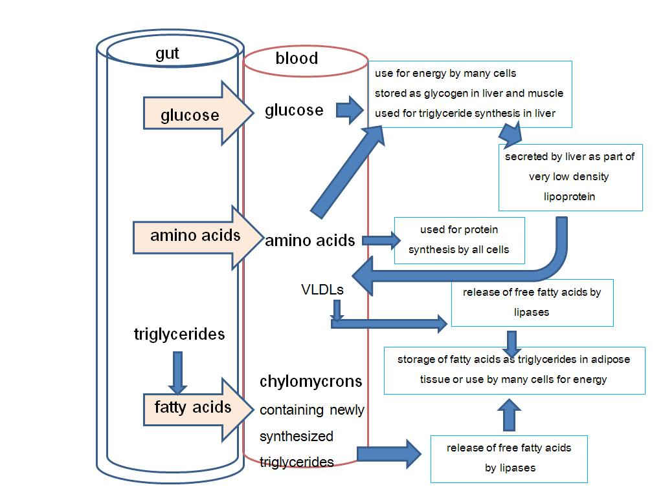

ภาพที่ 6.12 ผลผลิตจากการย่อยอาหาร และการดูดซึมโภชนะ
ที่มา: ดัดแปลงจาก Frandson et al. (2009)

4.2 การดูดซึมโภชนะ (diffusion)

เป็นขบวนการที่เกิดขึ้นที่เซลล์เยื่อบุผิวของชั้นเยื่อเมือกในท่อทางเดินอาหาร หลังจากที่อาหารถูกย่อยให้มีโมเลกุลขนาดเล็กลง จนกระทั่งสามารถที่จะผ่านเยื่อหุ้มเซลล์ของเซลล์เยื่อบุผิวของท่อทางเดินอาหารได้ โดยทั่วไปโภชนะของอาหารที่จะถูกดูดซึมได้ต้องละลายอยู่ในของเหลวที่อยู่ระหว่างเซลล์ (interstitial fluid) เสียก่อน กลไกที่เกี่ยวข้องกับการดูดซึมอาหารมีหลายกลไก ทั้งกลไกที่ไม่ใช้พลังงาน (passive transport) และกลไกที่ต้องใช้พลังงาน (active transport) กลไกที่สำคัญในการเคลื่อนย้ายสารหรือโภชนะผ่านเยื่อหุ้มเซลล์หรือผนังของเซลล์เมมเบรน ได้แก่
ก. กลไกที่ไม่ใช้พลังงานหรือขบวนการที่ไม่ใช้พลังงาน (passive transport) ได้แก่
- ขบวนการขนส่งสารที่มีโมเลกุลใหญ่เข้าสู่เซลล์ (pinocytosis or phagocytosis or endocytosis) โดยโมเลกุลของสารนั้นจะเบียดดันเยื่อหุ้มเซลล์เข้าไป หรือโมเลกุลนั้นถูกเยื่อหุ้มเซลล์ (cell membrane) และไซโตพลาสซึมของเซลล์เข้าโอบล้อม จนกระทั่งโมเลกุลของสารนั้นหลุดเข้าไปในเซลล์ได้ในลักษณะถุงเล็ก ๆ (vesicle) การดูดซึมแบบนี้ไม่ต้องการพลังงานจาก ATP โภชนะที่มีการดูดซึมลักษณะนี้ ได้แก่ นมน้ำเหลือง
- ขบวนการออสโมซีส (osmosis) เป็นการดูดซึมโภชนะโดยโภชนะเคลื่อนที่ไปพร้อมกับโมเลกุลของน้ำที่ละลายตัวอยู่ จากนั้นโมเลกุลของสารหรือโภชนะที่ละลายอยู่จะเคลื่อนผ่านเยื่อหุ้มเซลล์ของเซลล์เยื่อบุผิวของท่อทางเดินอาหาร ผ่านทางรูของเยื่อหุ้มเซลล์ของเซลล์เยื่อบุท่อทางเดินอาหาร (membrane pore) เป็นการดูดซึมโดยไม่ใช้พลังงานในรูป ATP ในการขนส่งเช่นกัน
- ขบวนการดิฟิวชั่น (diffusion) หรือ ขบวนการแพร่ เป็นขบวนการดูดซึมสารโดยมีการเคลื่อนตัวของโมเลกุลของโภชนะตามความเข้มข้นของสาร โมเลกุลของสารจะเคลื่อนตัวจากที่มีความเข้มข้นสูงไปสู่บริเวณที่มีความเข้มข้นต่ำกว่า ขบวนการนี้ไม่ต้องการพลังงานในการขนส่งสารและไม่ต้องการตัวพา (carrier) เช่น การดูดซึมกรดไขมัน และคลอเรสเตอรอล ผ่านส่วนไขมันของเยื่อหุ้มเซลล์ของเซลล์เยื่อบุของลำไส้เล็ก
- ขบวนการขนส่งโภชนะโดยอาศัยตัวพา หรือตัวช่วยขนส่งสารที่เป็นสารประกอบทางเคมี เช่น โคเอนไซม์ (coenzyme) ชนิดต่าง ๆ (facilitated diffusion) ตัวนำหรือตัวช่วยขนส่งสารจะมีความจำเพาะต่อโมเลกุลหรือสาร ที่จะนำผ่านเยื่อหุ้มเซลล์หรือเซลล์เมมเบรน (specificity) หรือตัวนำจะมีจุดที่เกาะ (binding site) กับสารหรือโมเลกุลที่จะนำผ่านเยื่อหุ้มเซลล์ นอกจากนี้ตัวพาหรือตัวช่วยขนส่ง อาจจะมีขีดจำกัดในการเกาะกับโมเลกุลที่จะส่งผ่าน หรือมีการแก่งแย่งกัน(competition) ระหว่างตัวนำสารแต่ละชนิดก็ได้
ข. กลไกที่ต้องใช้พลังงาน (active transport) เป็นขบวนการขนส่งโภชนะที่มีขนาดโมเลกุลใหญ่ที่เยื่อหุ้มเซลล์ โดยใช้พลังงานในรูป ATP และตัวพา นอกจากนี้จะต้องใช้เอ็นไซม์ (ATPase) ด้วย ซึ่งสามารถขนส่งสารจากที่มีความเข้มข้นต่ำไปยังที่มีความเข้มข้นสูงกว่าได้ เช่น การดูดซึมน้ำตาลกลูโคสที่ผนังของเซลล์เยื่อบุลำไส้เล็ก การดูดซึมกรดอะมิโน และการขนส่งโซเดียมอิออน (Na⁺ ) ออกจากเซลล์
หลังจากที่โภชนะในอาหาร เช่น น้ำตาลกลูโคส กรดอะมิโน และกรดไขมัน ถูกดูดซึมผ่านเยื่อหุ้มเซลล์ของเซลล์เยื่อบุในชั้นเยื่อเมือกของท่อทางเดินอาหาร เช่น ในสัตว์กระเพาะเดี่ยวโภชนะที่ดูดซึมกระเพาะอาหารคือกรดอะมิโน หรือ น้ำตาลกลูโคส กรดอะมิโน และกรดไขมัน จะถูกดูดซึมที่วิลไลของลำไส้เล็ก จากนั้นโภชนะดังกล่าวจะผ่านเข้าระบบไหลเวียนของเลือดผ่านตับและหัวใจ เพื่อส่งต่อไปยังส่วนต่าง ๆ ของร่างกายต่อไป กรณีการดูดซึมโภชนะที่กระเพาะส่วนหน้า (กระเพาะรูเมน กระเพาะเรคติคิวลัม และกระเพาะโอมาซัม) มีการดูดซึมผลผลิตที่เกิดจากการหมักอาหารโดยจุลินทรีย์ เช่น กรดอะซิติก กรดโปรปิโอนิก กรดบิวทีริก กรดวาลิวริก (valeric acid) ผลผลิตดังกล่าวจะถูกดูดซึมที่ผนังเซลล์เยื่อบุของกระเพาะรูเมน ผ่านเข้าระบบไหลเวียนของเลือดเพื่อไปที่ตับ (portal system) เช่นกัน
สำหรับการดูดซึมโภชนะที่เยื่อหุ้มเซลล์ของเซลล์เยื่อบุลำไส้เล็กจะมี 2 ทาง คือดูดซึมเข้าเส้นเลือดดำฝอย และเส้นน้ำเหลืองฝอยที่อยู่ ที่แกนกลางของวิลไลที่ลำไส้ โภชนะที่ดูดซึมผ่านเยื่อหุ้มเซลล์ของเซลล์เยื่อบุของลำไส้เข้าระบบไหลเวียนของเลือดโดยผ่านเส้นเลือดดำที่ไปตับ (hepatic portal vein) ได้แก่ น้ำตาลกลูโคส กรดอะมิโน เกลือแร่ และไวตามินที่ละลายน้ำ จากนั้นโภชนะที่ถูกดูดซึมไปจะถูกส่งต่อไปยังเซลล์ตับส่วนแอ่งเลือดในเนื้อตับ (liver sinusoids) แล้วจะเข้าสู่เส้นเลือดดำจากตับไปหัวใจ (hepatic vein) ซึ่งส่งเลือดดำเข้าสู่หัวใจห้องบนขวา สำหรับโภชนะที่ดูดซึมผ่านทางเส้นน้ำเหลือง ได้แก่ กรดไขมัน กลีเซอรอล และไวตามินชนิดที่ละลายในไขมัน กรดไขมันที่มีสายสั้น ๆ จะไปรวมตัวเป็นไตรกลีเซอไรด์ในเซลล์เยื่อบุผิวของลำไส้เล็กจะผ่านเข้าสู่เส้นเลือดดำที่ไปตับ (hepatic portal vein) ไปรวมตัวกับกลีเซอรอลเข้าสู่ขบวนการไกลโคไลซีส และวัฏจักรเครบส์ต่อไป ส่วนกรดไขมันสายยาว ๆ ที่จะต้องรวมตัวกันเป็นไขมัน (ไตรกลีเซอไรด์) ใหม่ (reesterification) ที่ผนังเซลล์เยื่อบุของลำไส้ จากนั้นจะผ่านเข้าเส้นน้ำเหลืองฝอยที่แกนกลางของวิลไลในรูปของสารไคลโรไมครอน (chylomicron) แล้วเข้าสู่ท่อน้ำเหลืองที่ช่องอก (thoracic duct) และเข้าระบบเส้นเลือดดำเข้าสู่หัวใจทางด้านบนขวาต่อไป

5. การเมตาโบลิซึมของโภชนะ (nutrient metabolism)

หลังจากที่โภชนะถูกนำเข้าสู่เซลล์ตามส่วนต่าง ๆ ของร่างกาย โภชนะจะมีเปลี่ยนแปลงทางชีวเคมีหลาย ๆ อย่าง ทั้งขบวนการสร้าง (anabolism) และขบวนการทำลาย (catabolism) โดยทั้งสองขบวนการมีผลต่อการดำรงชีพและการให้ผลผลิตของร่างกาย โภชนะในอาหาร เช่น คาร์โบไฮเดรท ไขมัน และโปรตีน เป็นโภชนะที่สามารถให้พลังงานแก่ร่างกายได้ คาร์โบไฮเดรทเป็นโภชนะที่ให้พลังงานที่มีราคาถูกกว่าไขมัน และโปรตีน คาร์โบไฮเดรทที่ถูกย่อยแล้วส่วนใหญ่ดูดซึมผ่านผนังลำไส้ในรูปของน้ำตาลกลูโคส ซึ่งจะถูกนำไปใช้เป็นพลังงานโดยผ่านขบวนการไกลโคไลซีส (glycilysis) และวัฏจักรเครบส์ (Kreb’s cycle) น้ำตาลกลูโคสที่มีมากเกินความต้องการใช้พลังงานของร่างกาย จะถูกเปลี่ยนไปเป็นไกลโคเจน (glycogen) เก็บสะสมไว้ที่เซลล์ตับ และกล้ามเนื้อ หรือถูกเปลี่ยนเป็นไขมันในรูปของไตรกลีเซอไรด์ (triglyceride) เก็บสะสมไว้ตามส่วนต่าง ๆ ของร่างกาย เช่นไขมันในช่องท้อง และไขมันใต้ผิวหนัง ในสัตว์กระเพาะรวมการย่อยคาร์โบไฮเดรททในกระเพาะรูเมนจะให้ผลผลิตคือกรดไขมันระเหยง่าย (volatile fatty acid) เช่น กรดอะซิติก กรดโปรปิโอนิก และกรดบิวทิริก ซึ่งจะถูกดูดซึมผ่านผนังกระเพาะรูเมนเข้าไปสู่กระแสเลือด แล้วนำไปสร้างเป็นแหล่งพลังงานสำหรับร่างกายได้ โดยผ่านทางวัฎจักรเครบส์ บางส่วนถูกสร้างเป็นน้ำตาลกลูโคส น้ำตาลในนม ไขมันในร่างกาย และไขมันในน้ำนม เป็นต้น
ไขมันส่วนใหญ่เมื่อเข้าสู่ร่างกายจะถูกย่อยที่ลำไส้เล็ก ไขมันที่เกินความต้องการจะถูกเก็บสะสมไว้ตามเนื้อเยื่อไขมันตามส่วนต่าง ๆ ของร่างกายและที่เซลล์ตับ สำหรับกรดอะมิโนซึ่งเป็นโมเลกุลที่เล็กที่สุดของโปรตีน หลังจากที่ดูดซึมเข้าระบบไหลเวียนของเลือดแล้ว จะถูกนำไปสร้างเป็นโปรตีนในส่วนต่าง ๆ ของร่างกายนอกจากนั้นจะถูกสร้างเป็นเอ็นไซม์ และฮอร์โมนต่าง ๆ ด้วย

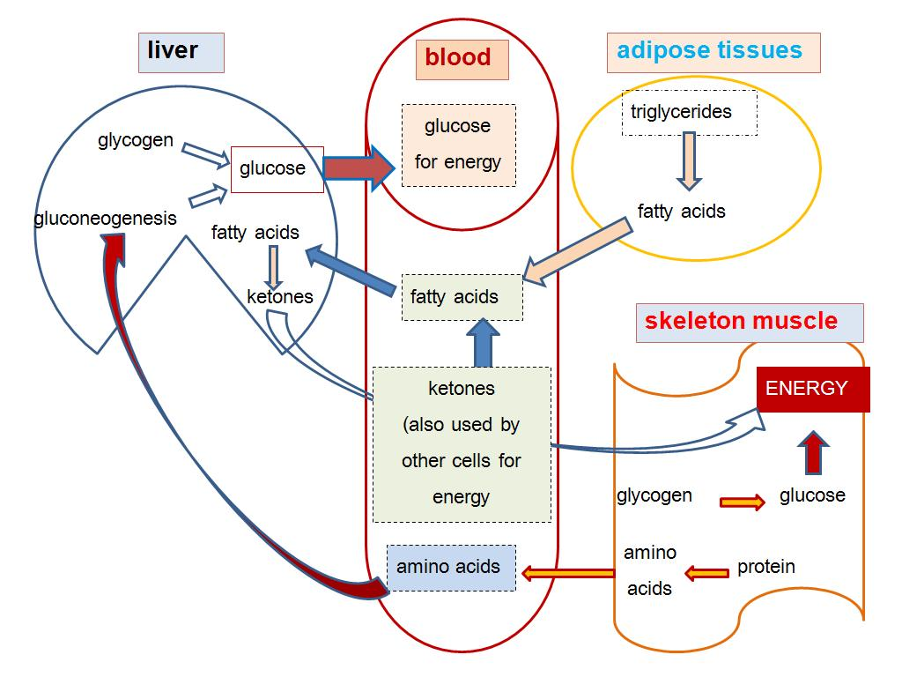
ภาพที่ 6.13 แสดงการเมตาโบลิซึมของโภชนะหลังจากการดูดซึม
ที่มา: ดัดแปลงจาก Frandson et al. (2009)

